

**муниципальное автономное учреждение**

**дополнительного образования города Калининграда**

**Детско-юношеский центр**

**"На Комсомольской"**

**(МАУДО ДЮЦ «На Комсомольской»)**

Шаг к развитию

**Сборник методических разработок**

**2015-2016 год**

педагогов дополнительного образования

**СОДЕРЖАНИЕ:**

**Вступление**…………………………………………………………………2

*Савич Елена Александровна, методист*

**Раздел 1. Методические пособия**

1. **Методическое пособие для учащихся второго года обучения**

**студии УШУ школы Вин Чун «Улыбка дракона»**…………………

*Морозов Вячеслав Геннадьевич, педагог дополнительного образования*

**Раздел 2. Методические разработки**

1. **«Мастерская общения»……………..**

*Ведерникова Анастасия Анатольевна, педагог - психолог*

1. **«Игрушка - сувенир «Обезьянка» ……………………………………**

*Крымская Галина Анатольевна, педагог дополнительного образования*

1. **«Брошка для мамы». ………… ………………………………………**

*Буйволова Татьяна Павловна, педагог дополнительного образования*

1. **«Символ года – голубая лошадь»…………………………………….**

*Красиловская Светлана Алексеевна, педагог дополнительного образования*

1. **Изготовление объёмной игрушки “Овечка”**

*Красиловская Светлана Алексеевна, педагог дополнительного образования*

1. **«Изготовление цветка из бисера»**

*Красиловская Светлана Алексеевна, педагог дополнительного образования*

1. **Сувенир-оберег «Божье око»**

*Крымская Галина Анатольевна, педагог дополнительного образования*

1. **Русская народная потешка «Сорока»**

*Лысова Светлана Анатольевна, педагог дополнительного образования*

1. **Тико –конструирование для детей дошкольного возраста**

*Ведерникова Анастасия Анатольевна, педагог - психолог*

**Раздел 3. Сценарии мероприятий**

1. **Литературная композиция** **«Привет тебе, мой край родной!»**

***Леонтьева Наталья Владимировна, педагог дополнительного образования***

1. **Разработка сценария новогоднего праздника для студии АБСД**

*Ведерникова Анастасия Анатольевна, педагог - психолог*

1. **Давайте будем здоровы (сценарий экологического праздника)**

*Лазарева Ирина Николаевна педагог дополнительного образования*

1. **"Новогоднее чудо!"** *Стрепетова Ксения Витальевна педагог дополнительного образования*

**Раздел 4. «Мультимедийная презентация»**

1. **Пластилиновая живопись**

*Федина Екатерина Александровна педагог дополнительного образования*

1. **Каллы**

*Красиловская Светлана Алексеевна, педагог дополнительного образования*

**Раздел 5. Статьи .**

1. **Развитие новых профессиональных компетенций педагога дополнительного образования в преподавании компьютерных технологий**

*Савич Елена Александровна, методист*

**Раздел 1. Методические пособия**

1. **Методическое пособие для учащихся второго года обучения студии ушу школы Вин Чун «Улыбка Дракона»**

***Морозов Вячеслав Геннадьевич,***

***педагог дополнительного образования***

Методическое пособие разработано с целью систематизировать знания базовых принципов ушу и стиля Вин Чун у занимающихся в группах, подготовить теоретически и практически к контрольно-проверочному занятию. Данное пособие является дополнением к практическому курсу, включает в себя иллюстрации и определения.

**История традиционного УШУ**

**История и легенды традиционного УШУ**

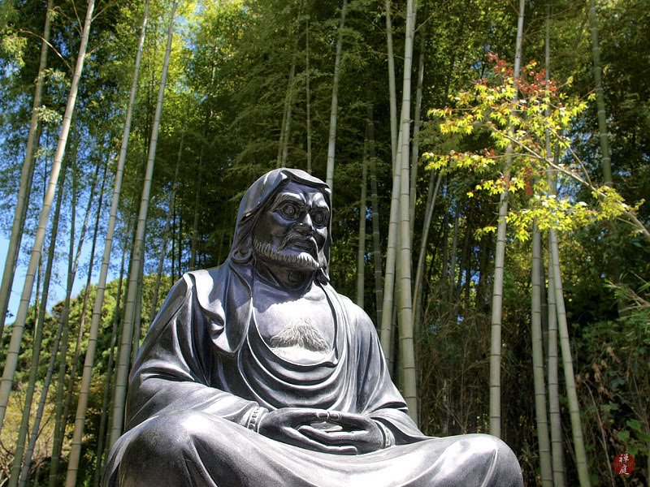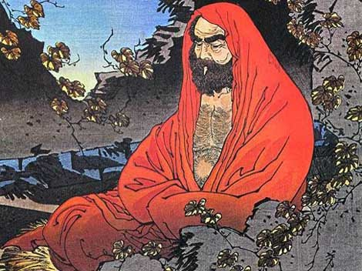По одной из легенд считается, что история УШУ началась в «Монастыре молодого леса» (Шаолиньсы), который был основан в 495 году в горах Суньшань. В 520 году из Индии в Китай пришел известный миссионер и 280-й патриарх буддизма Бодхидхарма. Китайцы его имя транскрибировали как Дамо. После долгих скитаний по поднебесной он поселился в небольшом на тот момент монастыре Шаолинь. Патриарх считал, что необходимо сердцем чувствовать Будду и реализовывать его в самом себе. Дамо чувствовал, что он не находит понимания среди монахов и это подтолкнуло его к тому, чтобы уйти в одну из пещер для того, чтобы предаться сидячей медитации. В позе Цзочань он провел целых девять лет, погрузившись в состояние глубокого самосозерцания, чем вызвал уважение братии к себе и своему учению. После того как он окончил свой подвиг, Дамо не смог подняться на ноги из-за того, что его конечности потеряли двигательную способность. Используя специальные упражнения, Бодхидхарме удалось восстановить активную функцию своего тела, после чего он предписал своим последователям сочетать практику пассивной медитации с физическими упражнениями.

**Самые распространенные стили УШУ**

Существуют сотни стилей ушу, которые возникли в разное время и в разных местах. Каждый из них имеет свое название. Как правило, в него входит слово "кулак" (цюань), а также ряд признаков: место создания (южный, северный, шаолиньский); сходство с движениями животных (кулаки обезьяны, когти орла, богомола, журавля); особенность движений (длинный, скользкий, мягкий); имя создателя школы (стиль Ян, Чэнь, Ча, Мо, Хун). Но бывают и характерные для китайцев образные названия стилей ("Цветок сливы", "Красный кулак").

Из поколения в поколение передавались легенды о создателях различных школ Ушу. Например, считалось, что родоначальником стиля "Обезьяны" (Хоу-цюань) был сам царь обезьян. Появление стиля "Направленная воля" (Синь-И-цюань) традиция связывает с легендарным полководцем Юэ Фэем. Согласно легенде, знаменитый стиль "Пьяницы" был разработан монахом Лу Чжишенем, согласно другой - знаменитым поэтом Ли Бо. Исторически сложилось так, что в старом Китае в одно и то же время существовали три крупных центра Ушу, каждый из которых имел особенные, только ему присущие черты. Эти центры стали родоначальниками трех основных направлений традиционного (или народного) Ушу: шаолиньского, уданского и эмейского.

Легенды традиционно связывают происхождение стиля ***Вин Чун*** с монастырём Южный Шаолинь в провинции [Фуцзянь](https://ru.wikipedia.org/wiki/%D0%A4%D1%83%D1%86%D0%B7%D1%8F%D0%BD%D1%8C" \o "Фуцзянь). Согласно одной из версий, стиль преподавался южношаолиньским настоятелем Чжишанем в качестве оздоровительной гимнастики жителям близлежащих деревень. Другая легенда утверждает, что стиль был создан пятью мастерами Южного Шаолиня, которые проделали эту работу в Зале Восхваления Весны («вэнчуньтан» на кантонском диалекте). Третья легенда гласит, что стиль был разработан женщиной Янь Юнчунь (Янь Вечная Весна), дочерью южношаолиньского послушника Янь Эра (либо Янь Сы) то ли на основе учения отца, то ли на основе науки монахини Умэй (Ng Mui).

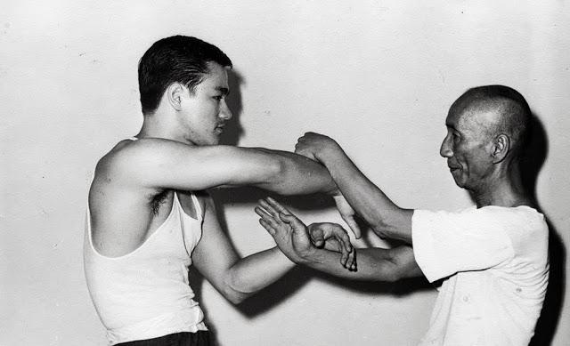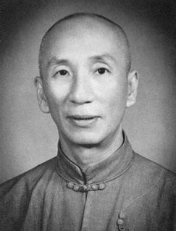 Более-менее достоверная история стиля прослеживается лишь с конца XVIII века, когда этот стиль попал в труппу [гуандунской оперы](https://ru.wikipedia.org/w/index.php?title=%D0%93%D1%83%D0%B0%D0%BD%D0%B4%D1%83%D0%BD%D1%81%D0%BA%D0%B0%D1%8F_%D0%BE%D0%BF%D0%B5%D1%80%D0%B0&action=edit&redlink=1" \o "Гуандунская опера (страница отсутствует)) «Красная джонка». В первой половине XIX века стиль путешествовал вместе с актерами труппы, от которых его изучали люди в разных концах провинции. Фошань стала местом, откуда пошла наиболее известная сегодня версия юнчунь. Самый известный сегодня мастер из Фошаня - Е Вэнь ([Ип Ман](https://ru.wikipedia.org/wiki/%D0%98%D0%BF_%D0%9C%D0%B0%D0%BD" \o "Ип Ман) на [кантонском диалекте](https://ru.wikipedia.org/wiki/%D0%9A%D0%B0%D0%BD%D1%82%D0%BE%D0%BD%D1%81%D0%BA%D0%B8%D0%B9_%D0%B4%D0%B8%D0%B0%D0%BB%D0%B5%D0%BA%D1%82)).

*Брюс Ли и гранд мастер Ип Ман* *Ип Ман*

**Традиционное УШУ в современном мире**

Сейчас Ушу скорее военизированная гимнастика, чем Боевое Искусство в точном смысле этого термина. Его задачами являются: укрепление здоровья, продление жизни, самооборона (последнее - не во всех стилях). Включает работу без оружия (туйшоу) и работу с оружием (дайсе). То и другое существует в виде отдельных упражнений, технических комплексов (таолу) и произвольных упражнений.

Основные принципы ушу — быть здоровым, помогать слабым, не делать зла. Благородство и доброта — одни из самых важных качеств мастеров ушу.

**Форма Сиу Лим Тао**

Учащиеся второго года обучения учатся выполнять первую часть формы Сиу Лим Тао до двойного Лан Сао**.**

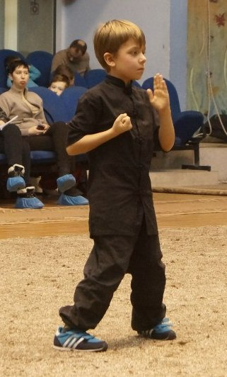**Йи Джи Ким Йеунг Ма –** «держать ногами дикое животное», фронтальная базовая стойка, песочные часы. (Рис. 1).



Рис. 1. Фронтальная стойка Йи Джи Ким Йеунг Ма

*Техники первой части Сиу Лим Тао:*

Срезающие удары (Че Кён) – вертикальный удар кулаком.

Тан Сао – рука, которая показывает («элемент Инь»).

Пак Сао – защита рукой (рука — пощёчина), показывает, как раскрывается защита «Ян».

Фук Сао – рука мост (элемент Ян).

Джин джеун – удар вертикальной ладонью.

Гам Сао – рука пресс.

Фак Сао – рука рубящая пыль.

Джам Сао – рука-нож.

**Принцип центральной линии** - воображаемая линия, проходящая вертикально через центр вашего тела. Ученик Вин Чун тренируется защищаться и атаковать по центральной линии, чем достигается высокая эффективность защитных техник и скорость атакующих. Здесь же раскрывается идея срезающих техник – постоянное намерение защитить свою линию и атаковать линию противника.

**Принцип ивы** – в ответ на движение противника ученик не напрягается, стараясь противопоставить свою силу, а мягко от нее уходит и возвращает ее в ответном действии.

**Борьба в стойке**

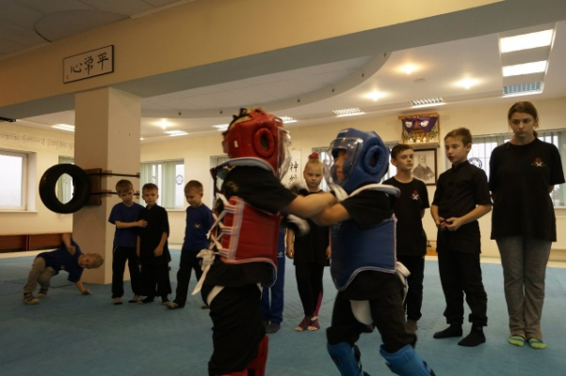**Техника борьбы** – это совокупность технических действий в стойке, необходимых для достижения победы в схватке.   
 «Чи Сао» - липкие руки, техника Вин Чун, которая позволяет «услышать» действие противника, и сделать эффективные защитные/атакующие движения.

*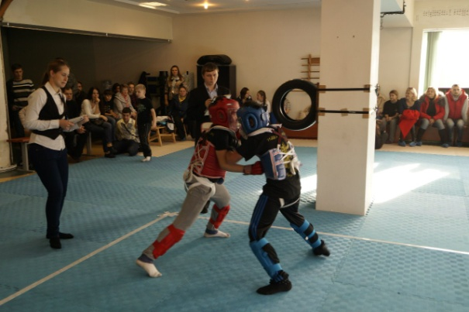Стойки Вин Чун*: фронтальная, боковая, которая может быть правосторонней или левосторонней. *Шаги в Вин Чун* могут быть направлены вперёд (при атаке), назад (при защите), вбок (защита, затем атака с шагом вперед). Положение тела при борьбе в стойке дает возможность быстрее выполнять все движения и, следовательно, быстрее проводить как атакующие действия, так и ответные приемы защиты от атак противника.  Каждый занимающийся должен научиться принимать правильную мобильную стойку, передвигаться по ковру, представлять, что такое благоприятный момент для выполнения приема, и сам создавать такие благоприятные условия.   
Можно выделить несколько защитных зон: верхняя – руки защищают плечи, корпус, живот; нижняя – защита ногами.

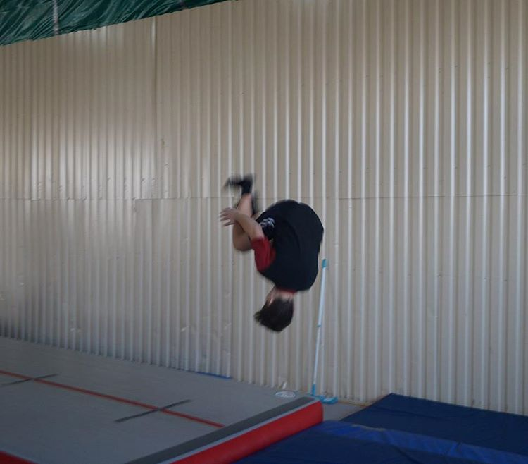**Акробатика**

Боевая акробатика – это комплексная подготовка бойца при ведении боя в нижнем уровне. Она включает в себя самостраховки, кувырки, падения на различные поверхности, комбинированную работу на соединение элементов, выведение противника из равновесия, психологическую подготовку.

1) *Техника жестких падений* *вперед, вбок, назад, не сопровождающаяся перекатами.*

Основные принципы падений:

— распространение зоны контакта тела при падении на максимально большую поверхность;

— подбородок прижат к груди, рот закрыт, зубы сжаты;

— упругое напряжение тела с "волной", производимой мышцами, распространяющейся из точки контакта на все тело (по принципу "неваляшки");

— ни в коем случае не выставлять пальцы, локти, голову, колени в направлении броска;

— мягко пружинить ладонями (при падении лицом вперед) или задней поверхностью руки (при падении на спину или на бок).

2) *Кувырки, подкаты и перекаты*, используемые при быстрых падениях и бросков различного оружия; как методы атаки по нижнему уровню и уходов от атаки по верхнему; для смягчения приземления после прыжков с высоты, в длину и через препятствия и т.д.

3) *Прыжки и другие акробатические элементы*: различные формы "колеса", сальто и тому подобные приемы используются для уходов от различных видов агрессии, для вариативности и неожиданности передвижения в поединке; как форма выполнения различных прыжков и т.д.

**СФП**

Специальная физическая подготовка — это целенаправленное развитие физических качеств и функциональных возможностей, необходимых для достижения результатов в УШУ. В СФП входят упражнения, благодаря которым формируется сила удара, скорость удара, точность удара, разнообразные комбинации атакующих и защитных движений, скорость передвижения, скоростная выносливость, «круговая тренировка», ловкость, реакция. Инструктор, определяет и подсказывает какие качества ученикам необходимо развивать, чтобы выходить победителями из поединков.

**Подвижные игры**

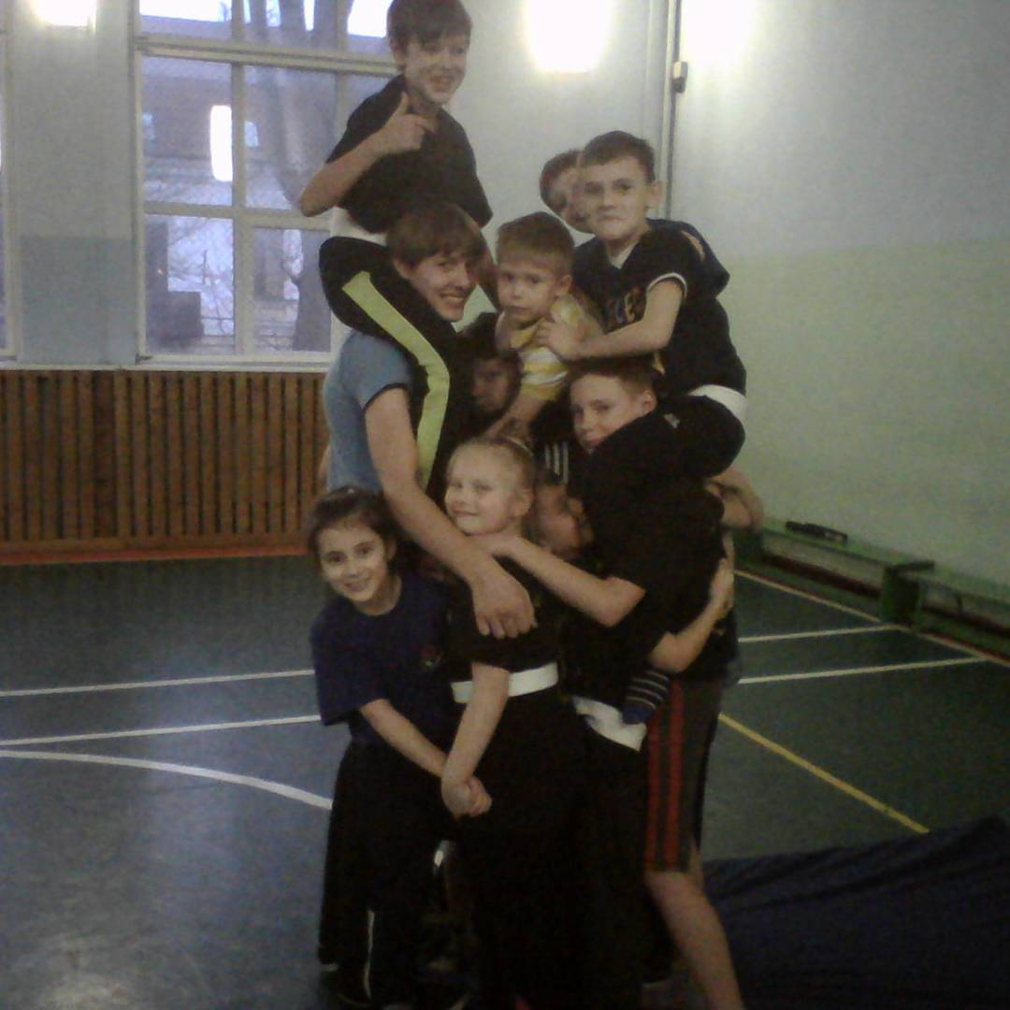Подвижные игры направлены на развитие быстроты, ловкости, общей и скоростной выносливости, пространственной ориентировки; на формирование навыков в коллективных действиях, воспитание настойчивости, решительности, инициативы и находчивости; поддержание умственной и физической работоспособности; снятие эмоционального напряжения учебно-боевой деятельности.

Главное в подвижных играх – знать и соблюдать правила, чтобы избежать травм во время движения и развить навык работы в команде. Необходимо слушать и выполнять все задания тренера.

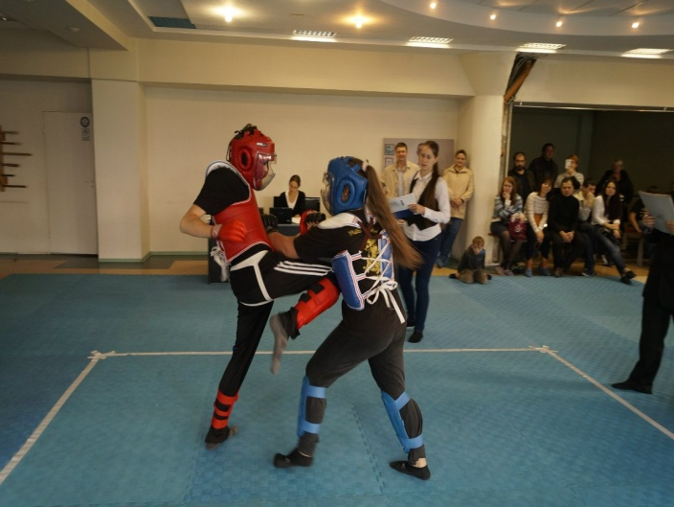**Основы самообороны, подготовка к поединкам**

Для сохранения здоровья в случае нападения на улице в первую очередь нужно быть внимательным, тогда вы сможете вовремя заметить опасность и правильно и быстро среагировать, защитить себя и своих близких. Соответственно, важно смотреть по сторонам и соблюдать безопасную дистанцию. В случае если конфликт неизбежен, нападающий не воспринимает слов и вашей жизни угрожает опасность, можно применить навыки, полученные на занятиях.

В поединке существует два вида тактики и стратегии ведения боя: первый номер – боец всегда нападает первым; второй номер – боец сначала защищается, затем нападает.

***После второго года обучения учащиеся должны знать и уметь рассказать:***

принципы ушу; историю традиционного ушу; правила поведения в зале; технику безопасности; зачем нужна стойка и как она формируется; что такое центральная линия; что такое срезающие техники; из каких элементов состоит форма сиу лим тао 1 часть; основы самообороны, тактики и стратегии ведения поединка.

**Проверочные вопросы**

1) Перечислите традиционные правила практикующих ушу?

2) Что такое «укоренение»?

3)Что такое центральная линия?

4) Что такое срезающие техники? Как они выполняются?

5) Названия движений руками 1-й части «Сиу Лим Тао»?

6) Продемонстрируйте в парах применение движений из 1-й части «Сиу Лим Тао»?

7) Назовите основные зоны защиты? Что такое линия атаки?

8) Как правильно выполняются перемещения? Какие вы знаете виды шагов?

**Нормативы по основной физической подготовке**

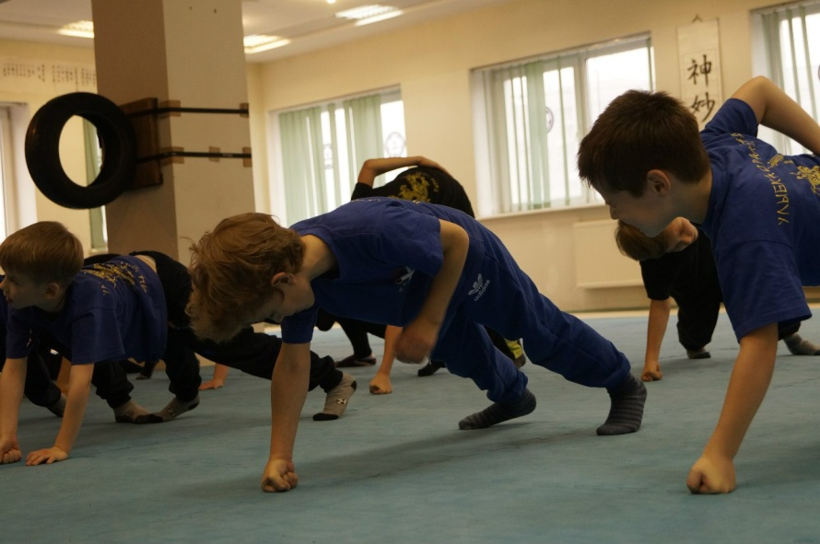- сгибание и разгибание рук в упоре лежа на кулаках от пола 25х2 раз;

- подъем туловища 30 раз;

- «лодочка» 30 раз, планка 1 минута;

- выпрыгивание из приседа 2х20 раз, приседания с ударом ногой 25 раз;

- демонстрация шпагата, складки и мостика;

- выполнение элемента колесо, разных видов страховки;

- баланс на одной ноге 1 мин.

Поединок свободный бой (руки + ноги) в формате легкий контакт.

**Литература**

1. И-Шен «Гимнастика ушу. Начинаем с нуля. Серия «Целительные практики Востока» -М., «Вектор», 2006
2. Красулин И. А. «Ушу-путь к победе» - М., 2007
3. Маслов А. А. «Ушу: традиции духовного и физического воспитания Китая» - М. «Молодая гвардия», 1990
4. Чень Яоцзя «Входные ворота ушу» - М., 2004
5. Чертовских Е. «Шаолиньское ушу» - изд. «Феникс», 2002

**Раздел 2. Методические разработки**

1. **«Мастерская общения»**

*Методические разработки практических занятий с учащимися по коррекции тревожности и формированию социального доверия.*

***Ведерникова Анастасия Анатольевна,***

***педагог - психолог***

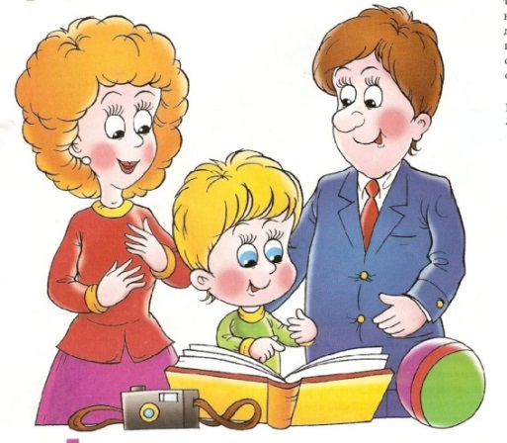 Родители часто обращаются к специалистам с похожими ситуациями: ребенок  внимателен при выполнении домашних заданий, он с удовольствием ищет дополнительный материал к урокам и за домашние задания получает только высокие отметки. А вот в школе у него ничего не получается. Даже тот материал, который дома вчера был замечательно выучен, на уроке просто не вспоминается.   
 Конечно, может быть, самому ученику не хватает навыков усидчивости, самоконтроля, умения концентрировать внимание в любых условиях. Но есть еще и другая причина  неуспеваемости - отсутствие гармоничных отношений между ребятами. Если среди учащихся нет дружбы и доверия, а есть только конфликты, оскорбления, унижения, отвержение, то все внутренние ресурсы ребят, обычно, тратятся только на выяснения отношений, ссоры и  переживания. Вместо того чтобы успевать подготовиться к уроку и повторить материал, ребята занимаются  доказыванием друг другу своей правоты, силы и значимости в классе. Быть успешным в такой сложной негативной эмоционально напряженной обстановке просто невозможно. В подобных случаях студия делится на несколько групп, ребята из которых иногда совсем не общаются друг с другом, не здороваются и не называют друг друга по имени. Кстати, если в группе не принято называть друг друга по именам (а только по фамилиям или прозвищам), это признак отсутствия дружеских отношений и поддержки в коллективе.

Причин подобных ситуаций может быть несколько. Но самая серьёзная из них: педагоги и родители вовремя не помогли ребятам сдружиться, не дали им возможности быть вместе вне школьных стен, пропустили моменты и причины начала конфликтов, не сразу обратили внимание на недостаток коммуникативных навыков кого-то из ребят. Возможно, выделяя конкретных учащихся, на других обращалось слишком мало внимания, поэтому они решили привлекать внимание к себе самыми негативными способами. Также могут быть нерешенные семейные проблемы кого-то из ребят, которые мешают им адекватно общаться в студии.

Ведь нет таких детей, которые не проявили бы себя в какой-то области своего развития. У некоторых могут быть успехи в спорте, а кто-то рисует потрясающие картины, другие - вышивают крестиком, третьи - чудесно танцуют, а четвертые имеют дома телескоп и знают наизусть все планеты. Нужно только предоставить ребятам возможность рассказать о себе. Возможно, тогда каждый найдет себе друга по интересам. Сейчас приходит много малышей, которые не ходили в детский сад, а сидели дома с нянями и мамами. При очень высоком уровне развития интеллекта у них, как правило, бывают недостаточно развиты навыки общения со сверстниками. Они умеют замечательно общаться со взрослыми, а вот с ровесниками совершенно не знают о чем говорить, начинают хвастаться или стесняться. Также социально разноплановое общество, телевидение и бесконтрольное использование Интернета оказывают негативное влияние на формирование гармоничной детской личности. Дети растут не владеющими своими эмоциями, с абсолютно «размытыми» границами поведения (то, что одному ребенку не позволяется в семье, другому разрешается), не умеющими и не желающими адекватно общаться.

**«Мастерская общения» позволяет эффективно решать задачи, связанные с развитием навыков общения учащихся, управлением собственными эмоциями, корректным их выражением и пониманием их у других ребят, самопознанием и самопринятием.**

**Цель занятий:** Помочь учащимся справиться с переживаниями, которые препятствуют их нормальному эмоциональному самочувствию и общению со сверстниками.

**Задачи:**

1. Развитие коммуникативных навыков.

2. Развитие эмоционально-волевой сферы подростков.

3. Формирование адекватной самооценки детей.

4. Развитие социальных эмоций.

**Занятие 1. «Настроение»**

1. **Приветствие «Здравствуй, …я рад тебя видеть».**

Группа садится в круг. Инструкция: «Давайте начнем сегодняшний день с того, что выскажем друг другу пожелания на день, и сделаем это так: первый участник встанет, подойдет любому другому, поздоровается с ним и выскажет ему пожелание на сегодняшний день. Тот, к кому подошел первый участник, в свою очередь подойдет к следующему, и так далее до тех пор, пока каждый из нас не получит пожелание на день.

Ведущий читает английскую народную песенку в переводе С. Маршака:

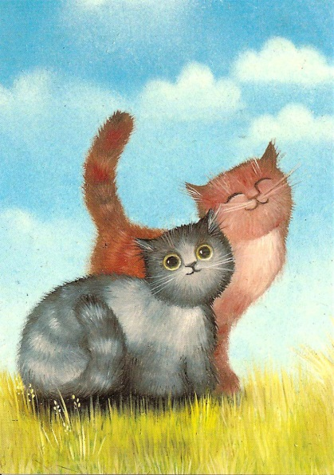*Два маленьких котенка поссорились в углу,*

*Сердитая хозяйка взяла свою метлу*

*И вымела из кухни дерущихся котят,*

*Не справившись при этом, кто прав, кто виноват.*

*А дело было ночью, зимою, в январе,*

*Два маленьких котенка озябли во дворе.*

*Легли они, свернувшись, на камень у крыльца,*

*Носы уткнули в лапки и стали ждать конца.*

*Но сжалилась хозяйка и отворила дверь.*

*«Ну что, — она спросила, — не ссоритесь теперь?»*

*Прошли они тихонько в свой угол на ночлег,*

*Со шкурки отряхнули холодный мокрый снег,*

*И оба перед печкой заснули сладким сном,*

*А вьюга до рассвета шумела за окном.* 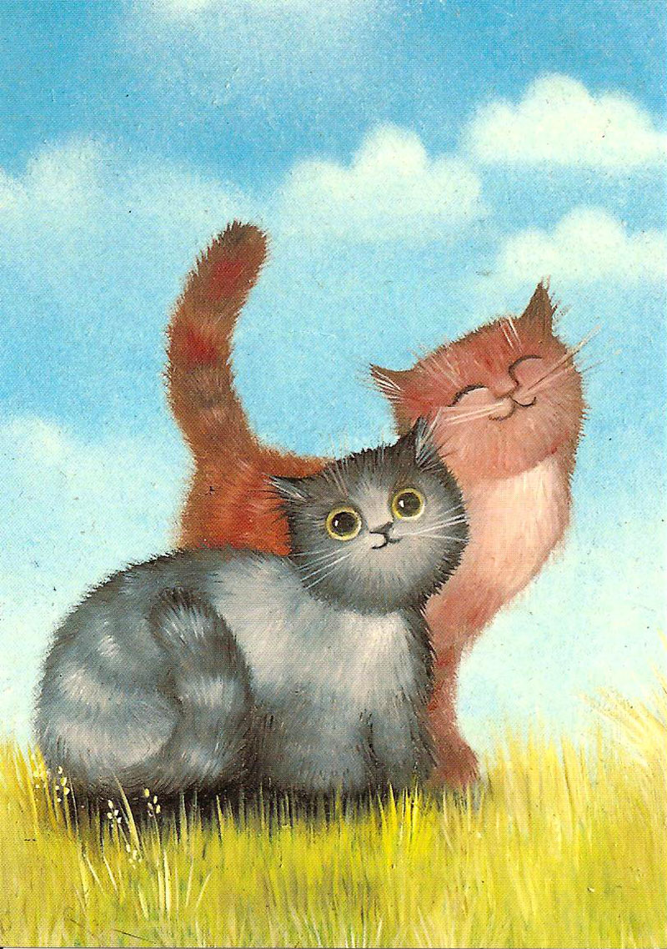

 

После чтения ведущий спрашивает детей: изменялось ли их самочувствие во время прослушивания стихотворения? Как? Было грустно или весело?

1. **Этюд «Солнечный зайчик»**

**Цели.** Снятие психоэмоционального напряжения, развитие способности понимать свое эмоциональное состояние и умения его выразить.

Дети сидят в кругу. Ведущий говорит: «Солнечный зайчик заглянул вам в глаза. Закройте их. Он побежал дальше по лицу. Нежно погладьте его ладонями: на лбу, носу, ротике, щечках, подбородке, аккуратно поглаживайте, чтобы не спугнуть, голову, шею, животик, руки, ноги, он забрался за шиворот — погладьте его и там. Он не озорник, он любит и ласкает вас, а вы погладьте и подружитесь с ним. Улыбнитесь ему».

**Беседа**

Ведущий говорит с детьми об изменении их самочувствия во время прослушивания стихотворения и выполнения этюда, объясняет им, почему у них изменилось настроение.

**3. Перекличка.**

Участники садятся или встают в круг.

«Ваша задача назвать по возрастающему числа от одного до…(тренер называет число участников). Условия:

- нельзя называть числа в том порядке, в котором стоите;

- говорить надо по одному;

- называть числа может любой из вас;

- если число называют одновременно несколько человек, счет начинается сначала».

**4.Рисование на тему «Мое настроение»**

**Цели.** Осознание своего эмоционального состояния; умение адекватно его выразить.

Преподаватель приготавливает заранее мокрый лист и краски. После выполнения рисунков дети рассказывают, какое настроение они изобразили.

**5.Упражнение «Тренируем эмоции»**

**Цель.** Развитие умения чувствовать настроение и сопереживать окружающим.

Ведущий предлагает детям:

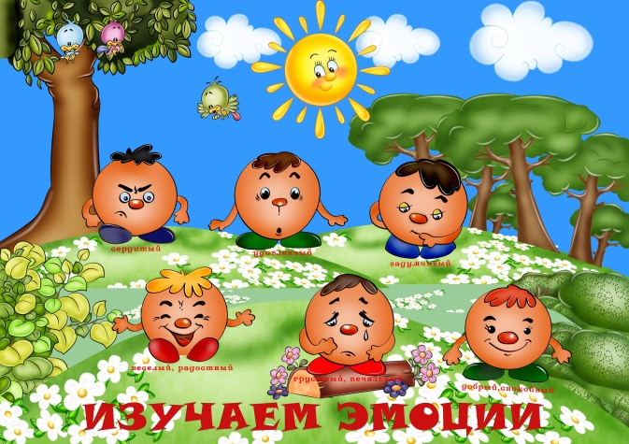а) нахмуриться как:

— осенняя туча,

— рассерженный человек;

б) позлиться, как:

— злая волшебница,

— два барана на мосту,

— голодный волк,

— ребенок, у которого отняли мяч;

в) испугаться, как:

— заяц, увидевший волка,

— птенец, упавший из гнезда,

— котенок, на которого лает злая собака;

г) улыбнуться, как:

— кот на солнышке,

— само солнце,

— хитрая лиса,

— будто ты увидел чудо.

**6.Игра «Передай улыбку другому»**

**7. Активное фантазирование «Куст роз».**

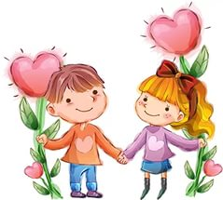 «Дети сядьте, пожалуйста, поудобнее, закройте глаза, спокойно дышите и представляйте то, о чем я вам буду говорить. И так, вы можете представить себя кустом роз. Рассмотрите внимательно и запомните то, какой вы куст роз? Вы большой куст или очень маленький? Ваш куст роз пышный, высокий или низкий? Есть ли на нем цветы? Если они есть, то какие они? Какого они цвета? Много их на кусте или всего лишь несколько штук? Полностью ли распустились цветы или есть и бутоны? Может быть, они все у вас в бутонах? Есть ли на вашем кусте листья? Какие они, маленькие, большие, их много или мало, может быть часть листьев еще на куст, а остальные облетели с него? Как выглядят стебель и ветки у вашего куста? Как выглядят корни? А, может быть, ваш куст не имеет корней? А если корни есть, то какие они: длинные, короткие, прямые или извилистые? Глубокие они или расположены у поверхности? Есть ли у вас шипы? Где находится ваш куст: во дворе, в парке, в пустыне, в городе, за городом, среди океана, находитесь ли вы в каком-нибудь сосуде или растете в земле? А может быт ваш куст пробивается через асфальт? Он растет снаружи или внутри чего-либо? Что его окружает, есть ли там другие цветы или он растет в одиночестве? Есть ли там деревья? Животные? Люди? Птицы? Есть вокруг этого куста что-то наподобие изгороди? Если да, то на что это похоже? Или ваш куст растет на открытом месте? Почувствуйте, каково это быть кустом роз. Кто-нибудь ухаживает за этим кустом? Какая для него сейчас погода и время года? Вам комфортно или нет? А сейчас делаем глубокий вздох-выдох, тянемся к верху и открываем глаза.

Ребята. А теперь каждый изобразите свой куст роз.»

Дети рисуют. Обсуждение. Выставка.

**8. Рефлексия.** Обсуждение занятия с целью выяснения смены состояния ребёнка в ходе занятия и выявления его ожиданий к следующим занятиям.

**9. Расставание**

Дети становятся в круг, улыбаются друг другу и прощаются до следующей встречи.

**Занятие 2. «Настроение» (продолжение)**

**1.Приветствие**

Цель упражнения: разминка, приветствие участников друг друга.

Участникам предлагается образовать круг и разделиться на три равные части: "европейцев", "японцев" и "африканцев". Потом каждый из участников идет по кругу и здоровается со всеми "своим способом": "европейцы" пожимают руку, "японцы" кланяются, "африканцы" трутся носами.

Это упражнение обычно происходит весело и эмоционально. Его лучше всего ставить в начало занятия, для того чтобы поприветствовать друг друга и зарядить группу энергией.

**2.Упражнения на взаимодействие.**

**«Карлики и великаны»**

Все стоят в кругу. На команду: <Великаны!> - все стоят, а на команду: <Карлики!> - нужно присесть. Ведущий пытается запутать участников - приседает на команду <Великаны>.

**«Передача движения по кругу»**

*Цель упражнения:* - совершенствование навыков координации и взаимодействия;

- развитие воображения и эмпатии.

Все садятся в круг. Один из участников группы начинает действие с воображаемым предметом так, чтобы его можно было продолжить. Сосед повторяет действие и продолжает его. Таким образом предмет обходит круг и возвращается к первому игроку. Тот называет переданный им предмет и каждый из участников называет, в свою очередь, что передавал именно он. После обсуждения упражнение повторяется еще раз.

**«Пересядьте те, кто...»**

*Цель упражнения:* помочь участникам ближе узнать друг друга.

- Стоящий в центре круга (для начала им буду я) предлагает поменяться местами (пересесть) всем тем, кто обладает общим признаком. Например, я скажу: "Пересядьте все те, кто родился весной" - и все, кто родился весной должны поменяться местами. При этом, тот, кто стоит в центре круга, должен постараться успеть занять одно из освободившихся мест, а кто останется в центре без места, продолжает игру.

После выполнения упражнения можно спросить у участников:

- Как вы себя чувствуете?

- Как ваше настроение?

- Не правда ли, общего в нас больше, чем различий?

1. **Беседа**

**Цели.** Помощь в преодолении негативных переживаний, учить самостоятельно принимать решения, уменьшение тревожности.

Дети по кругу предлагают способы, как можно повысить настроение.

Например: сделать доброе дело, поговорить с другом, поиграть с домашними животными, посмотреть любимый мультфильм, нарисовать картину, улыбнуться себе в зеркале, подарить улыбку другу.

**Игра «На что похоже настроение?»**

**Цели.** Эмоциональное осознание своего самочувствия, развитие симпатии.

Участники игры по кругу при помощи сравнения говорят, на какое время года, природное явление, погоду похоже их настроение. Начинает игру ведущий: «Мое настроение похоже на белое пушистое облачко в спокойном голубом небе. А твое? «Ведущий обобщает — какое же сегодня у всей группы настроение: грустное, веселое, смешное, злое, и т.п.

**Игра «Настроение и походка»**

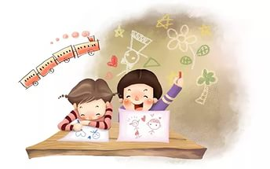**Цели.** Снижение эмоционального напряжения, уменьшение тревожности, снятие мышечных зажимов.

Ведущий показывает движения и просит изобразить настроение: «Покапаем, как мелкий и частый дождик, а теперь — как тяжелые, большие капли. Полетаем, как воробей, а теперь — как чайка, как орел. Походим, как старая бабушка, попрыгаем, как веселый клоун. Пройдемся, как маленький ребенок, который учится ходить. Осторожно подкрадемся, как кошка к птичке. Пощупаем кочки на болоте. Задумчиво пройдемся, как рассеянный человек. Побежим навстречу маме, прыгнем ей на шею и обнимем ее».

1. **Упражнения, направленные на коррекцию эмоционального состояния.**

**«Рисунок настроения»**

Инструкция: «Возьмите лист бумаги и карандаши и нарисуйте рисунок, который будет соответствовать вашему настроению. Вы можете показать, что у вас сейчас «плохая погода» или «штормовое предупреждение», а может быть, для вас солнце уже светит во всю».

**«Цвет эмоций»**

Выбирается водящего. Водящий по сигналу закрывает глаза, а остальные участники задумывают тихонько между собой какой-нибудь цвет, для начала лучше один из основных: красный, зеленый, синий, желтый. Когда водящий откроет глаза, все участники своим поведением, в первую очередь, эмоциональным состоянием, пытаются изобразить этот цвет, не называя его, а водящий должен отгадать, что это за цвет. Если он отгадал, то выбирается другой водящий, если нет, то остается тот же самый.

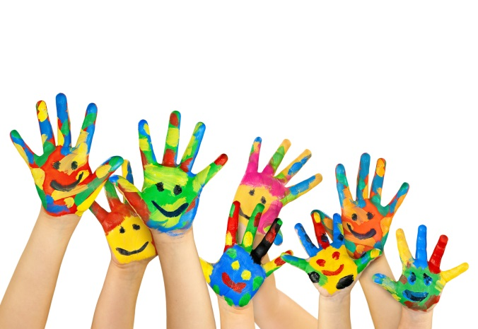**5.«Мое настроение».** Ребенка просят изобразить настроение или чувства при помо­щи только форм, линий, цветов, текстуры, тональности и т. д., но не с помощью конкретных предметов. Можно попросить ребенка изобразить его настроение сейчас или же как он себя чувствовал в какой-то конкретной ситуации.

Лучше всего это упражнение дать после обсуждения того, как различные цвета и формы могут создать различное настроение (на­пример, красный может выражать возбуждение, гнев или энергию; гладкие формы могут казаться более спокойными, чем острые). Однако важно помнить о том, что восприятие цвета или формы может различаться у разных людей и народов. Нельзя приписывать цвета и формы определенному настроению или чувству, нельзя давать им какое-то одно толкование.

**6. «Сундук того, что меня огорчает» (визуализация)**

«Представь, что тебе дали волшебный сундук, который можно запереть. Ты можешь положить в этот сундук все, что тебя огорча­ет или сердит, и там это будет надежно заперто. Ничего не может ускользнуть из этого сундука. Но когда тебе захочется подумать о чем-то или решить, что с этим можно сделать, ты можешь достать это из сундука. А когда закончишь — можно положить это обрат­но. Нарисуй или построй свой сундук. Затем нарисуй или создай изображения того, что тебя огорчает или сердит, и положи их в сундук».

**7.«Противоположные чувства»**

Это упражнение можно проводить с большой группой, давая обратную связь по кругу, причем каждый имеет право пропустить очередь. И, по возможности, записывая высказывания на доске или в большой тетради.

Два противоположных чувства можно изобразить на одном ли­сте бумаги, с двух сторон, или же на двух отдельных листах.

«Мне нравится, когда...»

«Я ненавижу, когда...»

«Мне было хорошо, когда...» «Мне было плохо, когда...»

«Я люблю...» «Я не люблю...»

**8.«Издание буклетов в обложках с названиями»:**

«Жалобы», «Гнев», «Счастье», «Вещи, которые мне нравятся», «Мои желания», «Вещи, которые я ненавижу», «Если бы я был(а) мамой», «Кое-что обо мне»

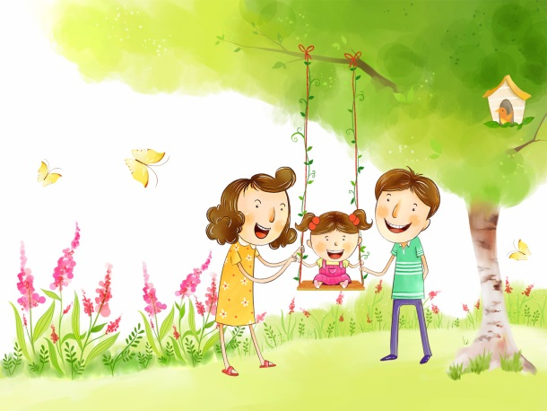**9. Рефлексия.** Обсуждение занятия с целью выяснения смены состояния ребёнка в ходе занятия и выявления его ожиданий к следующим занятиям.

**10. Расставание**

Дети становятся в круг, улыбаются друг другу и прощаются до следующей встречи.

**Занятие № 3 «Чувства»**

***Цель:*** дать возможность участникам попрактиковаться в распознавании своих чувств и чувств других людей; поучиться говорить о своих чувствах другому человеку.

***Навыки:*** умение сказать о своих чувствах другому.

**1.Приветствие «Здравствуй, …я рад тебя видеть».**

Группа садится в круг. Инструкция: «Давайте начнем сегодняшний день с того, что выскажем друг другу пожелания на день, и сделаем это так: первый участник встанет, подойдет любому другому, поздоровается с ним и выскажет ему пожелание на сегодняшний день. Тот, к кому подошел первый участник, в свою очередь подойдет к следующему, и так далее до тех пор, пока каждый из нас не получит пожелание на день.

**2. Упражнения на взаимодействие. «Пересядьте те, кто...»**

***Цел****ь:* помочь участникам ближе узнать друг друга.

- Стоящий в центре круга (для начала им буду я) предлагает поменяться местами (пересесть) всем тем, кто обладает общим признаком. Например, я скажу: "Пересядьте все те, кто родился весной" - и все, кто родился весной должны поменяться местами. При этом, тот, кто стоит в центре круга, должен постараться успеть занять одно из освободившихся мест, а кто останется в центре без места, продолжает игру.

После выполнения упражнения можно спросить у участников:

- Как вы себя чувствуете?

- Как ваше настроение?

- Не правда ли, общего в нас больше, чем различий?

**3. «Чувства».** Упражнение начинается с обсуждения того, что такое чувства (откуда они появляются, зачем они нам нужны, о чем они нам го­ворят), и перечисления различных чувств (например, радости, гру­сти, гнева, удивления, скуки, смущения). Дети рисуют лица, изоб­ражающие любое чувство на их выбор (здесь также подходят и ко­миксы, и фигурки из палочек).

«Почему лицо радостное/грустное/удивленное? О чем думает персонаж? Почему?» Это пишется в «облачке» над лицом, эта часть рисунка может быть представлена в любой форме, включая бес­предметную. Затем рисуется один или несколько рисунков, каж­дый изображает то же лицо, но с разными чувствами.

Эти рисунки можно использовать в качестве основы для при­думывания историй о персонажах, или их можно выстроить в об­щую «линию историй». Это упражнение — хорошая основа для написания рассказов или стихов о чувствах.

3. Раздать детям карточки с эмоциями, попросить принять такую же позу, повторить выражение лица.

4. Делим детей на группы и они должны отгадывать какие чувства и эмоции им показывает ведущий.

5. Схема **«Как сказать о своем чувстве»**

1) Я чувствую *(страх, злость, обиду…)* – **или** – мне *(страшно, грустно, стыдно…)*.

2) Когда ты… *(описание того, что происходит)*.

3) Давай подумаем, как нам быть в этой ситуации – **или** – что бы ты предложил? – **или** – я предлагаю тебе… *(описание действия)*, а сам готов… *(описания действия).*

6. **Карточки с описаниями ситуаций для работы в тройках**

* Твой брат одолжил у тебя твою любимую рубашку и порвал ее.
* Учитель подумал, что ты списал, и поставил двойку. На самом деле - списали у тебя.
* Мама уже три раза обещала дать денег, а теперь сказала, что обстоятельства изменились и она не может этого сделать.
* 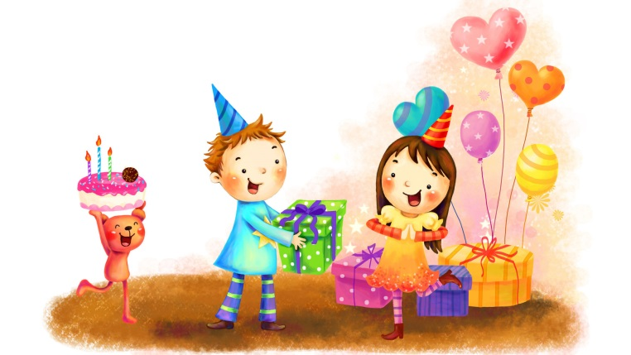Твой отец не взял тебя на рыбалку, хотя обещал это сделать.
* Вы решили не ходить на концерт, чтобы помочь другу подготовиться к экзамену. Вы прождали его два часа, а он так и не пришел.

**7.«Ларец счастья» (визуализация)**

«Представь, что тебе дали волшебный ларец. Он может быть размером с коробку из-под обуви, величиною с дом или даже боль­ше. В этом ларце могут находиться только радостные вещи. Ты можешь положить в ларец все то, что тебя радует, и там это будет в сохранности. Ты можешь заглянуть в свой ларец в любой момент, когда тебе нужно взбодриться. Что ты положишь в ларец? Закрой глаза и подумай о том, что доставляет тебе радость. Нарисуй или построй свой ларец счастья и наполни его изображениями того, что тебе нравится».

**8.Расставание**

***Занятие № 4 «Где живут эмоции»***

***Цель:*** помочь ребятам осознать важность чувств, получить опыт распознавания различных эмоций и телесного распознавания чувств.

***Задачи :***

1) умение распознавать собственные чувства;

2) умение выражать чувства;

3) умение распознавать чувства другого.

**1.Приветствие «Здравствуй, …я рад тебя видеть».**

Группа садится в круг. Инструкция: «Давайте начнем сегодняшний день с того, что выскажем друг другу пожелания на день, и сделаем это так: первый участник встанет, подойдет любому другому, поздоровается с ним и выскажет ему пожелание на сегодняшний день. Тот, к кому подошел первый участник, в свою очередь подойдет к следующему, и так далее до тех пор, пока каждый из нас не получит пожелание на день.

**2.Упражнения на взаимодействие:**

1. Каждый участник должен посмотреть на соседа слева и решить, какое качество в нем самое привлекательное, пример: «Миша, мне кажется, ты очень решительный». После этого, адресат говорит: «Да, а еще я…».
2. Упражнение **«У кого предмет?»**
3. Участники стоят в плотном кругу, повернувшись лицом внутрь круга, сложив руки за спиной ладонями наружу. Водящий находится в центре круга. Ведущий обходит круг снаружи и по возможности незаметно кладет кому-то из участников в ладони небольшой предмет. Тот, кому достается предмет, может оставить его у себя, а может передать соседу справа или слева; те, соответственно, тоже или оставляют его, или передают далее. Через 10 – 15 секунд после того, как предмет был вручен первому игроку, ведущий подает команду «замри», после которой передавать предмет запрещено; он остается в руках у того, у кого находился в это момент. Задача водящего - внимательно наблюдая за участниками, определить, у кого же находится предмет. Ему дается три попытки. Если он угадывает, тот у кого был предмет, становится новым водящим, если не угадывает – игра повторяется.

**Психологический смысл упражнения**

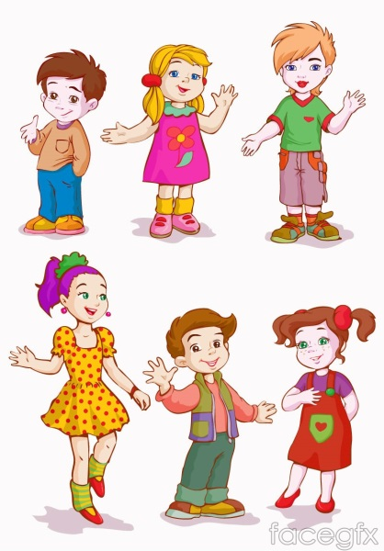Для водящего это тренировка наблюдательности, умения воспринимать даже небольшие движения человека, изменение его позы и мимики. Для остальных участников, наоборот, - тренировка умения действовать незаметно, не выдавая себя.

**3.Обсуждение**

По каким именно признакам водящие судили, у кого находится предмет? Что оказалось для них самым информативным? В каких ситуациях, связанных с общением, важна наблюдательность, умение замечать даже небольшие движения человека, изменение его позы или выражения лица?

**4.Упражнение «Изобрази эмоцию»**

**5.**Раскрашиваем карту чувств «**Где живут эмоции**» - делятся на группы для обсуждения.

**3.Игрушка-сувенир «Обезьянка»**

*Методическая разработка занятия по декоративно-прикладному творчеству*

***Крымская Галина Анатольевна,***

***педагог дополнительного образования***

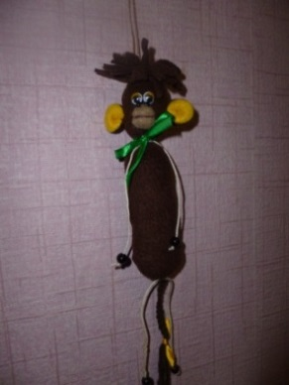

**Раздел:** Рукоделие. «Мягкая игрушка».Программа: «Лоскутная пластика» (возраст детей 9лет - 12лет).

**Цели занятия:** Изготовление поздравительного Новогоднего сувенира «Талисман года». Воспитание чувства любви и уважения к родным и друзьям, желание делать подарки своими руками.

**Задачи:**

Образовательные:

1.Обучение навыкам выполнения мягкой игрушки.

2.Формировать умение работы с тканью разной плотности и знать ее свойства.

3.Самостоятельно оценивать качество выполненной работы.

Развивающие:

1.Развивать творческое воображение, художественный и эстетический вкус.

2.Развивать способность применять полученные знания в практической деятельности.

3.Развивать индивидуальные способности, уметь создать образ, характер игрушки.

Воспитательные:

1.Воспитать готовность и стремление к самостоятельному творчеству.

2.Воспитать взаимопомощь в процессе работы.

3.Воспитать чувство любви и уважения к русской культуре посредством сложившихся форм прикладного народного творчества « Лоскутной пластики».

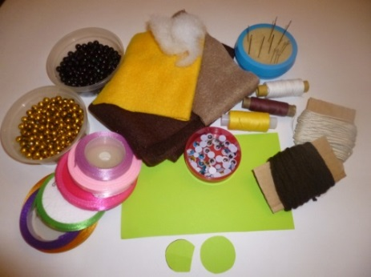**Оснащение занятия:**

1. Инструменты:

- Ножницы, иглы, булавки, выкройки - лекалы.

2. Материалы:

- Ткань (флис) , нитки (катушечные, шерстяные), шнур-веревка, набивочный материал, швейная фурнитура (бисер, бусинки, глазки, лента).

3.Дидактическое обеспечение:

- Образец сувенира, иллюстрации по теме, презентация о последовательности работы над мягкой игрушкой « Обезьянка».

**МЕТОДЫ ОБУЧЕНИЯ:**

1. Иллюстрационный.

2. Объяснение, обучение, закрепление (нового материала).

3. Повторение (пройденного материала).

4.Частично поисковый (работа учащихся по самостоятельному созданию образа игрушки, по подбору текстильной фурнитуры).

**ПЛАН ЗАНЯТИЯ:**

1.Организация рабочего места (наличие инструмента и материала).

2.Беседа.

3.Анализ образца игрушки. Формирование мотивации к работе.

4.Объяснение алгоритма работы.

5.Техника безопасности при работе.

6.Практическая работа.

7.Физминутка.

8.Подведение итогов.

**ХОД ЗАНЯТИЯ**

1.**Оргмомент.**

2. **Беседа:** об истории праздника «Новый год» в разных странах. Иллюстрации по теме беседы.

Вопросы:

- Какие основные символы Нового года у нас в России? (Дед Мороз, Снегурочка, елка).

- Кто приходит в новогоднюю ночь к американским детям? (Санта Клаус).

- Кому поклоняются жители Китая на Новый год? (Талисману года).

- Какие талисманы года вы знаете, и сколько их? (1-Мышь. 2-Бык. 3-Тигр. 4-Заяц.

5-Дракон.6-Змея.7-Конь.8-Овца.9-Обезьяна.10-Петух.11-Собака.12-Свинья.) - Через сколько лет каждый талисман года повторяется?

- Как отмечают Новый год жители Китая? (Карнавальное шествие ).

- Когда отмечается праздник в России, а когда в Китае? (В России -1 января, в Китае -1 февраля).

- Как вы к этим праздникам относитесь?

- Какие вы знаете стихи, песни о Новом годе?

- Отмечают ли в вашей семье эти праздники?

- Любите ли вы дарить подарки, сделанные своими руками?

- Как вы думаете, можно ли подарить в этом году на Новый год игрушку «Обезьянку» и почему?

3. **Анализ образаца** игрушки.

Формирование мотивации к работе.

Демонстрация образцов сувениров-игрушек в образе обезьянки.

Вопросы:

- Какая «Обезьянка» Вам понравилась, почему?

- Вы хотите придумать свою Обезьянку?

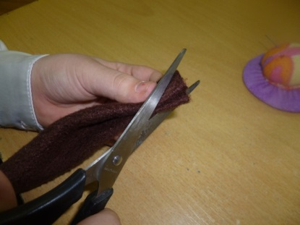 4. **Обьяснение** алгоритма работы.

1 этап. Подбор материала для выполнения работы.

2 этап. Техника выполнения раскроя ткани для изделия.

3 этап. Сметывание детали изделия (туловище)

с изнаночной стороны, наметочным швом.

4 этап. Соединение детали изделия (туловище)

с изнаночной стороны, петельным швом.

5 этап. Сложить сшитую деталь так, чтобы выполненный шов был не с краю, а посередине. Еще раз сложить деталь пополам в длину. Снизу от шва срезать, закругляя углы.

6 этап. Плетение (хвоста) в три пряди из шерстяных нитей.

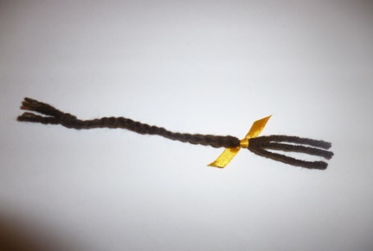 7 этап. Вложить деталь (хвост) с лицевой стороны (туловища игрушки), оставив конец плетения с изнаночной стороны (туловища игрушки). Соединить деталь изделия (нижнюю часть туловища) наметочным швом с изнаночной стороны.

8 этап. Выполнить петельный шов, зашивая конец плетения (хвост).

9 этап. Вывернуть деталь изделия (туловище) на лицевую сторону.

10 этап. Набивка формы изделия набивочным материалом.

11 этап. Разделить деталь изделия на 3 части (волосы, голова, туловище), отступив сверху сшитой детали игрушки на нужное расстояние и плотно обмотать ее ниткой.

12 этап. Выполнить надрезы на верхней части изделия (волосы).

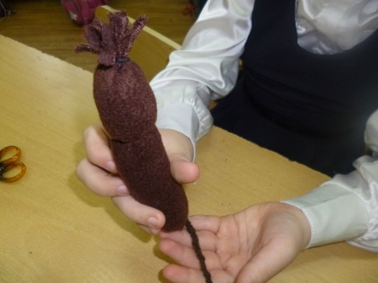13 этап. Оформление головы игрушки. (Мордочка) кружок радиус 35 мм. Выполнить шов «вперед игла» по всему краю кругу, вложить в него немного набивочного материала и затянуть нитку. Сшить шарик и перевязать его ниткой пополам. Пришить к (голове) потайным швом.

14 этап. Пришить к (мордочке) бисер (нос).

15 этап. Сложить 2 детали (ухо) одного размера, но разные по цвету ткани. Соединить эти детали с изнаночной стороны, выполнив петельный шов. Вывернуть на лицевую сторону и пришить (уши) к (голове) потайным швом.

14 этап. На лапки игрушки используется: 2 веревочки длинной 20 см. По краям веревки, одеваются бусинки и завязываются узелки. Первая веревочка обвязывается вокруг головы (верхние лапки). Вторая веревочка пришивается внизу (туловища) швом «через край» это (задние лапки).

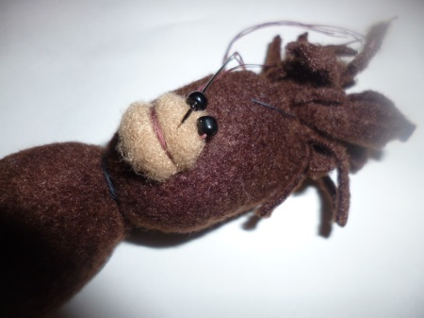15 этап. Оформление игрушки швейной фурнитурой по желанию учащихся (глаза, ленточки).

Вопросы:

-С чего мы начнем работу?

-Как выполняется раскрой ткани?

-Какие виды швов вы знаете?

-Какие швы можно использовать в этой работе?

-Как выполняется набивка деталей?

-Какой текстильный материал вы используете в оформлении игрушки?

5. **Правила техника безопасности** при работе.

Вопросы:

-Как можно передать ножницы друг другу?

-Можно ли ходить с ножницами по кабинету?

-Можно ли оставлять иголку на столе, вкалывать ее в одежду, в случайные предметы, брать в рот и почему?

-Что надо сделать с иголкой, если она сломалась?

-Где должна находиться иголка во время работы?

-Как включается и выключается электроутюг?

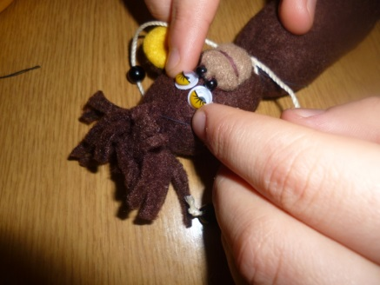-Можно ли утюг оставлять в горизонтальном положении на гладильной доске включенный в розетку?

-Кто должен выключить утюг?

**6. Практическая работа.**

Деятельность учащихся.

- Соблюдение П.Т.Б. при работе

- Поэтапное выполнение работы.

- Освоение и выполнение рабочих приемов с использованием навыков и умений по

выполнению задания.

Контроль педагога за технологическим процессом.

-Индивидуальная работа с учащимися, опираясь на индивидуальные способности

детей.

- Во время выполнения работы детьми напоминаю, демонстрирую приёмы работы,

помогаю устранять дефекты в работе.

- Добиваюсь аккуратности в выполнении работы.

- Особое внимание обращаю на конечный этап работы.

- С каждым ребёнком решаем вопрос об образе «Обезьянки» индивидуально.

**7. Физминутка**

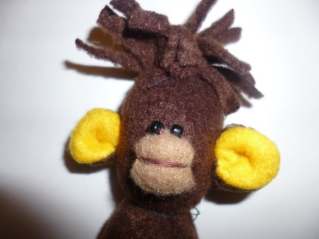**8.Подведение итогов:**

Выставка работ.

Вопросы:

- Какая «Обезьянка» получился самая, забавная, смешная?

- Ребята, какие трудности были в работе над игрушкой?

- Что новое вы узнали? Чему новому научились?

- Как вы можете использовать в своих работах то, чему научились сегодня?

**4.«Брошка для мамы»**

*Методическая разработка занятия по фриволите*

***Буйволова Татьяна Павловна,***

***педагог дополнительного образования***

*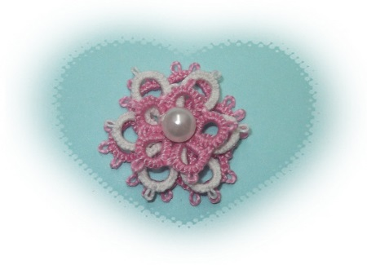***Тема:** «Брошка для мамы»

**Раздел:** Рукоделие. «Фриволите».

Программа: «Фриволите» (возраст детей 9-11 лет).

**Цели занятия:** Изготовление брошки. Подарок маме

Воспитание чувства любви и уважения к образу женщины, матери.

**Задачи:**

Образовательные:

1. Обучение навыкам плетения.
2. Формировать умение работы с нитками разной плотности и знать их свойства.
3. Самостоятельно оценивать качество выполненной работы.

Развивающие:

1.Развивать творческое воображение, художественный и эстетический вкус.

2.Развивать способность применять полученные знания в практической деятельности.

3.Развивать индивидуальные способности, уметь создать свой узор.

Воспитательные:

1.Воспитать готовность и стремление к самостоятельному творчеству.

2.Воспитать взаимопомощь в процессе работы.

3.Воспитать чувство любви и уважения к русской культуре по средством сложившихся форм прикладного творчества.

**Оснащение занятия:**

1.Материалы и инструменты: челнок, нитки, крючок, ножницы, иголка

2.Дидактическое обеспечение: образец элемента «Брошка», иллюстрации по теме.

**Методы обучения:**

1. Иллюстрационный.

2. Объяснение, обучение, закрепление (нового материала).

3. Повторение (пройденного материала).

4. Частично-поисковый (работа уч-ся по самостоятельному созданию узора).

**План занятия:**

1.Организация рабочего места (наличие инструмента и материала).

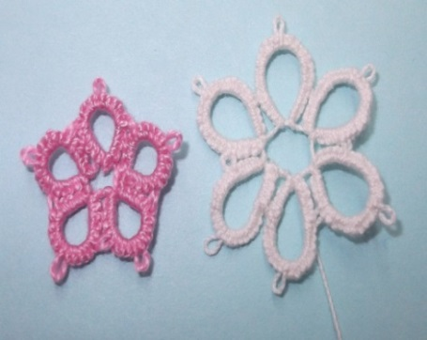2.Беседа.

3.Анализ образца элемента. Формирование мотивации к работе.

4.Объяснение алгоритма работы.

5.Техника безопасности при работе.

6.Практическая работа.

7.Физминутка.

8.Подведение итогов.

**Ход занятия**

1.Оргмомент.

2.Беседа: об истории происхождения праздника «День Матери»

Вопросы:

- Когда отмечается праздник «День Матери»?

- Отмечают ли в вашей семье этот праздник?

- Любите ли вы дарить подарки, сделанные своими руками?

3. **Анализ образца.**

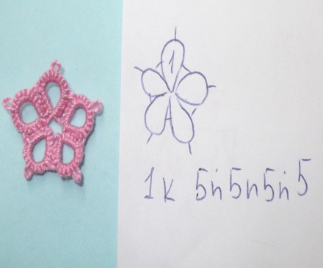 Формирование мотивации к работе.

Демонстрация образцов элемента «Брошка».

Вопросы:

- Какой образец вам понравился, почему?

- Может быть вы хотите придумать свой узор?

- Что вам для этого понадобиться?

4. **Объяснение** алгоритма работы.

1 этап. Изучение схемы.

2 этап. Наматывание нити.

3 этап. Техника плетения кольца.

4 этап. Плетём второе кольцо и соединяем его с первым кольцом.

5 этап. Плетем все 6 колец.

6 этап. Соединяем первое и последние кольцо.

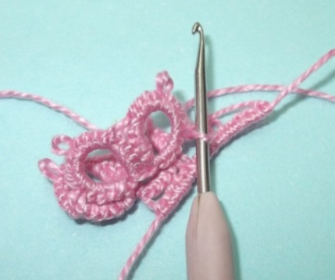7 этап. Заканчивая работу, пришиваем бусинку, прячем нить.

Вопросы:

-С чего мы начнем работу?

-Как наматываем нить?

-Как определить сколько наматывать нити?

-Как соединяем первое и последнее кольцо?

-Как закончить работу и спрятать конец нити?

**5. Правила техника безопасности** при работе.

Вопросы:

- Как можно передать ножницы друг другу?

- Можно ли ходить с ножницами по кабинету?

- Можно ли оставлять иголку на столе, вкалывать ее в одежду, в случайные предметы, брать в рот и почему?

- Что надо сделать с иголкой, если она сломалась?

- Где должна находиться иголка во время работы?

**6. Практическая работа**

Деятельность учащихся.

- Соблюдение П.Т.Б. при работе.

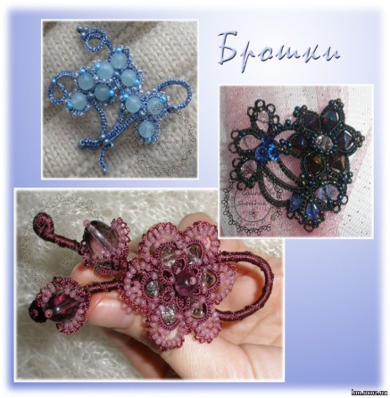 - Освоение и выполнение рабочих приемов с использованием

навыков и умений по выполнению задания.

Контроль педагога за технологическим процессом.

- Индивидуальная работа с учащимися

- Во время выполнения работы детьми напоминаю, демонстрирую приёмы работы,

помогаю устранять дефекты в работе.

- Добиваюсь аккуратности в выполнении работы.

**7.Подведение итогов: Выставка работ.**

***5.«Символ года – голубая лошадь»***

*Методическая разработка занятия по декоративно-прикладному творчеству*

***Красиловская Светлана Алексеевна,***

***педагог дополнительного образования***

**Цели и задачи**: Познакомить с новым видом работы с помощью ниток, расширять кругозор; развивать глазомер, мелкую моторику рук, эстетический вкус; воспитывать терпение и усидчивость, бережное отношение к природе.

**Оборудование:** Двужильная проволока, газета, нитки, клей, ножницы, кожа, иголка, кусачки.

***Ход занятия*:***I. Организационный момент.* Приветствие.

Организация рабочего места.

Повторение правил техники безопасности.

*II. Вступительная беседа.*

- Ребята, что вы знаете о символе года?

- Ничего.

- Ну, тогда слушайте.

**Лошадь в жизни человека.**

Развитие человеческого общества сопровождалось одомашниванием самых разных животных, и одним из первых таких животных была лошадь. Самые ранние изображения и деревянные фигурки лошадей были сделаны европейскими пещерными людьми около 15 000 лет назад. Древние охотники начали укрощать лошадей с целью получения мяса и молока. Вероятнее всего, первыми лошадь приручили кочевники степей Центральной Азии около 5 тыс. лет назад. Они ловили диких лошадей и разводили их в неволе. и уже оттуда лошади попали в страны Малой Азии и Европы. Известно, что в Вавилоне они появились около 3 тыс. лет до н.э.

Качества лошади, сложившиеся на протяжении длительной эволюции – сила, скорость, выносливость, хорошая обучаемость, способность переносить разнообразные климатические условия и питаться скудным грубым кормом прекрасно приспособили лошадь к изменяющимся потребностям человека. А путем искусственного отбора человек еще больше развил у нее желаемые качества, что привело к появлению лошадей, способных выполнять самые различные задания - выпас скота, пахоту, охоту, состязания на скорость и всевозможные трюки (поклоны, танцы прыжки и т.п.).

**Лошадь у древних славян.**

Славяне использовали лошадей с древнейших времен. Об этом свидетельствуют археологические находки и письменные источники как древнерусского, так и иноземного происхождения. Дошли до нас и рисованные миниатюры, украшавшие древнерусские летописи, и настенные фрески в многочисленных церквях, построенных после принятия на Руси христианства. Помимо работы на лошадях как на тягловых животных, ими пользовались и для верховой езды.

**Символ 2014го года.**

Синяя деревянная Лошадка – символ 2014 года. Основными цветами будут зеленый и синий цвет. Этот год принесет напористость, динамизм, расчетливость. Год деревянной Лошади «подарит» практичность, неумеренность и вспыльчивость. Символ 2014 года обладает оптимизмом, жизнерадостностью, любит развлечения и простор.

Я предлагаю вам попробовать сделать лошадь.

Тема нашего занятия: “Символ года - Лошадь”.

Цель занятии: познакомиться с новым видом работы.

***III. Практическая работа*** – Рассмотрите внимательно работу. Из скольких частей она состоит?

– Сколько ног у лошади?

– Как вы думаете, в какой последовательности выполняется данная работа?

Приступаем к выполнению работы.

Технология выполнения изделия из ниток “Лошадь”.

1. Отрезать 28 сантиметров двужильной проволоки (на туловище).
2. Отрезать 25 сантиметров на шею и голову.
3. Двужильную проволоку (25 см.) нужно вдоль разрезать на две части по 25 см. Использовать будем только одну часть (25 см.)
4. Закрепляем проволоку на двужильной проволоке для туловища, предварительно разрезав по девять сантиметров с каждого края (на ноги).
5. Прикрепив проволоку для шеи к туловищу, загибаем её вверх формируя шею и голову.
6. С помощью газет, формируем объём для лошадки и закрепляем его с помощью нитки (катушечной).
7. Полученный каркас обматываем цветной нитью, предварительно нарезав нити для хвоста и гривы, используем их в процессе обматывания каркаса.
8. Делаем копыта из кожи и седло закрепляем на корпусе.
9. Лошадь готова.

IV. Итог занятия:– Чему учились на занятии?

– Что нового узнали?

– Выставка работ, оценивание.

**6.Изготовление объёмной игрушки “Овечка”**

*Методическая разработка занятия по декоративно-прикладному творчеству*

***Красиловская Светлана Алексеевна,***

***педагог дополнительного образования***

**Цели:** Познакомить с новым видом работы с помощью ниток, расширять кругозор; развивать глазомер, мелкую моторику рук, эстетический вкус; воспитывать терпение и усидчивость, бережное отношение к природе.

**Оборудование:** картон, нитки, клей, ножницы, чёрный фломастер.

**Ход занятия:**

I. Организационный момент.

Приветствие.

Организация рабочего места.

Повторение правил техники безопасности.

II. Вступительная беседа. Сообщение темы и цели занятия.

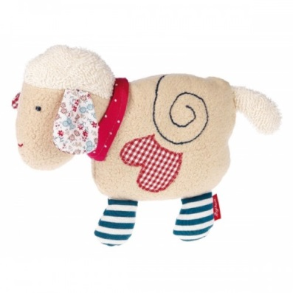Послушайте и отгадайте загадки.

Круглый год — зимой и летом

В шубы дамочки одеты,

Шерсть закручена в колечки.

Кто в каракуле? (овечки)

Свяжет варежки бабуля

Для себя и внучки Юли,

Свяжет свитер для отца.

Ну, а шерсть ей даст (овца).

Будто облако резвилось

И на травку опустилось.

Спинка вся в густых колечках,

Бродит по траве (овечка)

Блеет жалобно: «Б-е-е, б-е-е!»

Травку щиплет во дворе,

Шубка в завитых колечках,

А зовут её … (овечка)

*Что вы знаете об овечках?*

Когда - то люди приручили диких горных баранов. Теперь бараном называют только самца, а самку - овцой. Малышей называют ягнятами.

От далеких предков барану достались закрученные рога.

Со временем были выведены разные породы овец. Есть овцы с длинной густой шерстью. Из нее делают пряжу, а затем и ткани. Другие овцы дают вкусное полезное молоко. Из овечьего молока делают сыр и брынзу.

Домашняя овца уже не может жить без помощи человека, который ухаживает за ней, защищает от нападения хищников, например волков. Пастухов, которые пасут овец, называют чабаны.В отличие от других домашних животных, овца сама не возвращается домой, как, например, коровы. А если хозяин покрасил забор или сделал новые ворота, овца не сразу осмелится войти в свой двор. Может быть так и родилась поговорка: "Смотрит, как баран на новые ворота"?

В большом стаде - его называют "отарой" - овцы всегда следуют за вожаком. И будут повторять все, что делают другие овцы. Если перед первой овцой поставить палку, она перепрыгнет через нее. Этому примеру последуют и другие. Уберем палку - и все ровно идущие овцы станут подпрыгивать на этом месте.

Овцы щиплют траву, объедают побеги кустарников. Они могут прихватывать даже маленькую низкорослую траву. И часто вместе с травой на овечьи зубы попадает песок. Был случай, когда овцы помогли найти месторождение золота: тогда на их зубы попал золотой песок.Овцы давно живут рядом с человеком, дружат с ним.

***Тема нашего занятия***: “Объёмная игрушка “Овечка””.

***Цель занятия****:* познакомиться с новым видом работы.

III. Практическая работа

– Рассмотрите внимательно работу. Из скольких частей она состоит?

– Как вы думаете, в какой последовательности выполняется данная работа?

**Приступаем к выполнению работы.**

Технология выполнения изделия с помощью ниток “Овечка”

1) Обводим шаблоны на картон.

2) Мелко нарезаем белую(серую, коричневую) шерсть.

3) Наносим жидкий клей (ПВА) на основную деталь туловища и посыпаем мелко нарезанной шерстью "туловище" овечки с одной и с другой стороны.

Физкультминутка.

4) Оформляем голову овечки (также наклеиваем нарезанную шерсть на верхнюю часть головы), приклеиваем её к туловищу (формируем игрушку).

5) Рисуем мордочку.

6) Овечка готова.

IV. Итог занятия.– Чему учились на занятии?– Что нового узнали?

– Выставка работ, оценивание.

1. **«Изготовление цветка из бисера»**

*Методическая разработка занятия по декоративно-прикладному творчеству*

***Красиловская Светлана Алексеевна,***

***педагог дополнительного образования***

**Цели:** Познакомить с работой с бисером, научить простому плетению, развивать вкус, закреплять навыки развития мелкой моторики.

**Оборудование**: Проволока, бисер, ножницы, линейка

**Ход занятия**:

*I. Организационный момент.*

Приветствие.

Организация рабочего места.

Повторение правил техники безопасности.

*II. Вступительная беседа. Сообщение темы и цели занятия.*

В легенде о возникновении стеклоделия рассказывается: «Однажды, в очень далекие времена, финикийские купцы везли по Средиземному морю груз добытой в Африке природной соды. На ночлег они высадились на песчаном берегу и стали готовить себе пищу. За неимением под рукой камней обложили костер большими кусками соды. Поутру, разгребая золу, купцы обнаружили чудесный слиток, который был тверд как камень, горел огнем на солнце и был чист и прозрачен как вода. Это было стекло». Эту легенду первым приводит античный историк Плиний Старший в I в., то есть относится она к периоду расцвета стеклоделия, которое переживал в это время Рим.

История науки традиционно связывает возникновение стеклоделия с Египтом, основанием чему служат многочисленные свидетельства, полученные в археологических раскопках, и исследования найденных предметов методом термолюминесцентного датирования. Долгое время несомненным свидетельством первенства Египта в возникновении стеклоделия считались глазурованные стеклом фаянсовые плитки внутренних облицовок пирамиды Джессера (середина III тысячелетия до н. э.); к ещё более раннему периоду (первой династии фараонов) относятся находки фаянсовых украшений, то есть стекло существовало в Египте уже 5 тысяч лет назад. Археология Двуречья, в особенности — Древних Шумера и Аккада, показала, что памятник, найденный в Месопотамии в районе Ашнунака — цилиндрическую печать из прозрачного стекла, датируется периодом династии Аккада, то есть возраст её — около четырёх с половиной тысяч лет. Тем не менее, бусина зеленоватого цвета диаметром около 9 мм, хранящаяся в Берлинском музее, считается одним из древнейших образцов. Найдена она была египтологом Флиндерсом Питри около Фив, по некоторым представлениям ей пять с половиной тысяч лет. Н. Н. Качалов отмечает, что на территории Старовавилонского царства археологи регулярно находят сосудики для благовоний местного происхождения, выполненные в той же технике, что и египетские. Учёный утверждает — есть все основания считать, «что в Египте и в странах Передней Азии истоки стеклоделия… отделяются от наших дней промежутком приблизительно в шесть тысяч лет».

Так, почти 6 тысяч лет тому возникло стеклоделие и появились стеклянные бусы разных форм и размеров. Благодаря совершенствованию технологии, со временем бусы становились все мельче и мельче. Так появился бисер — мелкие круглые или многогранные, слегка сплюснутые бусинки с отверстиями для продевания нитки. Его название происходит от «фальшивого жемчуга», изготовлявшегося в Египте из непрозрачного (глухого, или пастового) стекла, который по-арабски назывался бусра или бусер.

***III. Практическая работа***

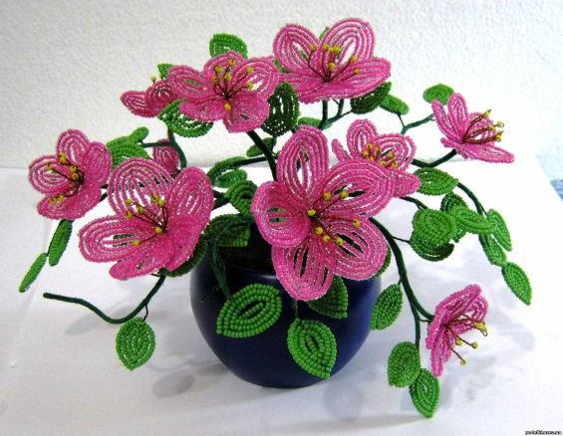Шаг 1. Отмерить 7 кусков проволоки по 50 см. каждый.

Шаг 2. А середине одной из проволок закрепляем две бисерины одного цвета

Шаг 3. Следующий ряд будет одна розовая, одна белая, одна розовая и т.д.

Физкультминутка.

Шаг 4. Таким образом увеличивая в каждом ряду по одной цветной бисерине до 11ти, затем в обратном порядке заужаем лепесток до двух белых.

Шаг 5. Таким образом мы делаем шесть лепесточков одинакового цвета и один лепесток зелёного цвета.

Шаг 6. Затем, отрезав три куска проволоки по шесть сантиметров на каждом кусочке фиксируем по середине одну тёмную бисеринку и перекручиваем между собой. Т.о. получаем три тычинки.

Шаг 7. Собираем цветок.

***Физкультминутка***

IV***. Итог занятия***.

– Чему учились на занятии?

– Что нового узнали?

– Выставка работ, оценивание.

**8.Сувенир-оберег «Божье Око»**

*Методическая разработка занятия по декоративно-прикладному творчеству*

***Крымская Галина Анатольевна,***

***педагог дополнительного образования***

**Раздел:** Ткачество. Декоративно-прикладное творчество, плетение из ниток.

**Тип занятия:** Интегрированное

**Цели занятия:** Познакомить уч-ся с математическими сведеньями через декоративно-прикладное творчество, плетение из ниток. Знакомство с обрядовой символикой оберегов.

**Задачи:**

Образовательные:

1.Научить формировать плетением нитей геометрические фигуры (квадрат-ромб), соблюдая основные свойства квадрата. Связь с Математикой. 2. Познакомить уч-ся с историческими сведениями культуры древней Руси, народными обычаями, поверьями, традициями, обрядовой символикой оберегов. Связь с Историей. 3. Познакомить с закономерностями цветовых сочетаний. Связь с Изобразительной деятельностью.

4.Формировать умение работать с нитками разной плотности и знать их свойства. Связь с Материаловеденьем.

5.Обучение навыкам выполнения плетения из ниток. Связь с Декоративно- прикладным творчеством.

Развивающие: 1.Развивать творческое воображение, художественный и эстетический вкус. 2.Развивать способность применять полученные математические знания в практической деятельности.

3.Развивать индивидуальные способности, уметь создать гармоничное цветосочетание своего изделия.

4. Развивать умение самостоятельно оценивать качество выполненной работы.

Воспитательные:

1.Воспитать готовность и стремление к самостоятельному творчеству.

2. Воспитать чувство любви к родным близким посредством сложившихся форм прикладного творчества.

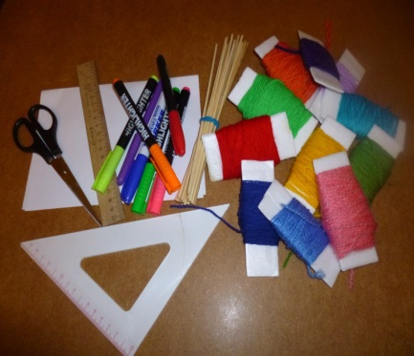**Оснащение занятия:**

1. Материалы: нитки (шерстяная пряжа или ирис), две деревянные палочки по 20 см. 2. Инструмент: ножницы, бумага, цветные карандаши, линейка. 3. Дидактическое обеспечение: образцы сувенира-оберега «Божий глаз».

**План занятия:**

1.Организация рабочего места (наличие инструмента и материала)

2.Знакомство с обрядовой символикой оберегов.

3.Анализ образца оберега «Божье око». С математической точки зрения. 4.Повторение основных правел цветовых сочетаний, зарисовка эскиза цветовой композиции своего оберега.

5.Показ и объяснение педагога алгоритма плетения Оберега 6.Повторение Т.Б. при работе с ножницами. 7.Практическая работа. 8.Подведение итогов.

**Ход занятия**

**1**.Организация рабочего места (наличие инструмента и материала)

*Исследования:*

Сравнить качество ниток (шерстяную пряжу и ирис). Найти их сходство и различие. Выбрать нитки, из которых будет выполнено плетение Оберега. Знания по материаловеденью.

**2**.Знакомство с обрядовой символикой оберегов.

Рассказ педагога (исторические сведенья):

В русской, древней славянской культуре, люди опасались сглаза, порчи, а особенно сглаза маленьких детишек. Над кроватью вешался оберег **«Божье око»** Славяне верили, что яркий и привлекающий внимание оберег заберет на себя негативную энергию случайного взгляда зашедшего в помещение человека. "Божье око" оберегает и всех остальных жильцов дома от недоброго взгляда.

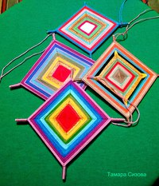**3.**Анализ образца оберега «Божье око» с математической точки зрения.

*Вопросы и ответы:*

Вопрос: Какая геометрическая фигура является основным элементом в нашей работе во время плетения оберега «Божье Око»? (Квадрат).

Вопрос:Какие основные признаки квадрата Вы знаете? (Все четыре стороны квадрата имеют одинаковую длину, то есть они равны и противоположные стороны параллельны).

Вопрос:Как Мы можем это проверить на нашей работе? (Взять линейку и измерить каждую сторону квадрата, они должны быть одной длинны и противоположные стороны параллельны).

*Проводим измерения.*

Вопрос: Какие еще признаки квадрата Вы знаете? (Все углы квадрата равны, они прямые, каждый равен 90 градусов).

Вопрос: Как это мы проверяем? (Надо взять треугольник с прямым углом, а мы знаем, что прямой угол равен 90 градусов, и приложим его к каждому углу квадрата).

*Проводим измерения.*

*Вопрос :* Если Мы перевернем на изнаночную сторону наш Оберег в форме квадрата, то увидим две пересекающиеся палочки. Как Вы думаете, что они могут означать в нашем квадрате? - (Они являются диагоналями квадрат, которые пересекаются под прямым углом).

Вопрос:Что такое диагональ квадрата? - (Диагональю квадрата называется отрезок, соединяющий две вершины противоположных углов квадрата).

Вопрос:Что является точкой пересечения диагоналей в квадрате? - (Центром квадрата).

Вопрос**:** Какие еще функции выполняет диагональ? - (Каждая диагональ квадрата делит квадрат на две одинаковые симметричные фигуры).

Вопрос: Чем отличается квадрат от ромба (параллелограмма)?-(У квадрата все углы равны между собой, а у ромба только противоположные).

**4.**Повторение основных правел цветовых сочетаний

*Вопросы к учащимся:*

1.Назовите основные цвета спектра?

(Красный, оранжевый, желтый, зеленый, голубой, синий, фиолетовый).

2.Какие цвета теплые, какие холодные?

(Теплые - красный, оранжевый, желтый и их оттенки). (Холодные - зеленый, голубой, синий, фиолетовый и их оттенки).

3.Назовите сочетающие цвета?

(Красный - синим, желтым).

(Синий- желтым, красным).

(Зеленый- оранжевым, желтым, фиолетовым).

(Желтый - синим, красным, оранжевым, зеленым)

(Фиолетовый - зеленым, оранжевым).

*Задание:*

Зарисуйте эскизы своей работы «Божье око». Сначала нарисовать диагонали квадрата, пересекающиеся под прямым углом, и создать цветовую композицию Оберега.

**5.Показ и объяснение педагога алгоритма плетения Оберега.**

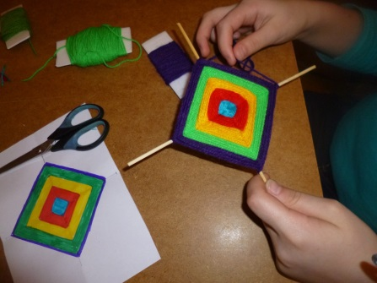*Поэтапное выполнение*

*1 этап: Подбор материала для работы*

Эскиз Оберега, нитки по цветовому сочетанию,2 палочки (по 20 см.)

*2 этап:*

*Выполнение основы квадрата.*

Сложить 2 палочки вместе. Отметить середину( с помощью линейки и карандаша) и завязать узелок ниткой заранее подобранной по цвету. Развести палочки (диагонали) под прямым углом. Получим точку пересечения. Это будет центр квадрата. Для прочности надо обмотать палочки по диагонали каждую 2 -3 раза.

3 этап: Плетение Оберега.

4 этап:

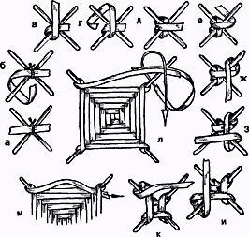 Левой рукой держим нижнюю палочку креста. Правой рукой держим нить и обкручиваем 1 раз сверху вниз правую палочку, выводим нить опять наверх. Накидываем эту нить на верхнюю палочку и таким же способом ее обкручиваем. Левой рукой перехватываем следующую парочку и так все делаем по кругу. Проверить все стороны полученного квадрата. Чтобы перейти к другому цвету, надо обкрутить палочку 2 раза, туго затянуть нить и отрезать ее на расстоянии 4 см. Край нити другого цвета (красная) сложить вместе с отрезанной нитью (голубой) и обкрутить их вокруг палочки. Края нитей оставить с изнаночной стороны и перевернуть Оберег на лицевую сторону. Обматывать уже красной пряжей по той же схеме, что и голубую нить, до нужного размера. Перевернуть оберег на изнаночную сторону и отрезать остатки ниток (красную и голубую). Туго затянуть нить (красную) с другой стороны и отрезать ее на расстоянии 4 см. Продолжать обматывать пряжу следующие цветовой гаммой по той же схеме.

5 этап: Оформление Оберега. Обрезать конец нити 8 см. Сделать петлю, завязать узелок с лицевой стороны и 2 узелка с изнаночной стороны

**6.** Повторение Т.Б. при работе с ножницами.

*Вопросы: -* В каком положении должны лежать ножницы на рабочем столе.

-Как надо передать ножницы друг другу?

-Можно ли ходить с ножницами по кабинету? - Где хранить ножницы?

*Физминутка*

**7.** Практическая работа.

- Деятельность учащихся по поэтапному выполнению работы - Соблюдение правил техники безопасности в работе.

- Контроль педагога за технологическим процессом. - Индивидуальная работа с уч-ся, опираясь на индивидуальные способности детей. -Напоминаю, демонстрирую приемы выполнения технологического процесса. -Помогаю устранять дефекты в работе.

-Добиваюсь аккуратности в работе.

-Обращаю внимание на творческую деятельность, индивидуальность учащихся.

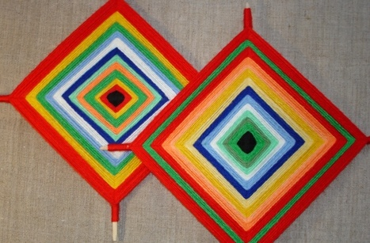 **8.** Подведение итогов.

*Вопросы:*

- Какой геометрической формы у вас получились Обереги?

- По каким признакам вы определили квадрат или ромб?

- Какие Обереги по цветовому решению вам понравились?

- От чего зависит качество выполненной работы?

- Кому вы хотите подарить свой оберег «Божье око»

*Выставка детских работ*

**9.Русская народная потешка «Сорока»**

*Методическая разработка занятия по декоративно-прикладному творчеству*

***Лысова Светлана Анатольевна,***

***педагог дополнительного образования***

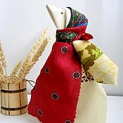«Кто в куклы не играл,  тот счастья не видал» -  гласит народная мудрость. В куклы дети играли раньше, играют  сегодня и будут играть всегда. О кукле можно заботиться, любить, возить в коляске, заворачивать, укачивать, наряжать.  Она может стать подружкой, сестрой, дочкой.  Выбранная тема показалась интересной потому, что кукла – самая древняя и наиболее популярная игрушка. Ведь именно куклы   могут рассказать о жизни наших предков, их культуре и традициях.

Являясь частью культуры всего человечества, кукла сохраняет в своем образе черты создающего ее народа, его индивидуальность, уровень развития и мастерства. В этом заключается ценность традиционной народной куклы. С давних времен тряпичная кукла была традиционной игрушкой русского народа. Игра в куклы поощрялась взрослыми, так как, играя, ребенок учился вести хозяйство, обретал образ семьи. Кукла была не просто игрушкой, а символом продолжения рода, залогом семейного счастья. Кукла сопровождала человека с рождения до смерти и была непременным атрибутом любого праздника. Народная тряпичная кукла была не просто игрушкой, она несла в себе определенную функцию: оберегала ребенка от злых сил.

Интерес к народным ремёслам в современном мире всё возрастает. А происходит это потому, что когда-то здесь образовалась брешь, пустота. И теперь возникла большая необходимость её заполнить. Наше сегодняшнее желание знать, какой же была народная игрушка, как ею играли и что она значила, в этом кроется не только познавательный интерес, но еще и естественное стремление знать и помнить прошлое своего народа.

[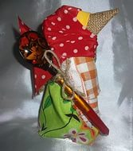](https://yandex.ru/images/search?source=wiz&img_url=http://cs2.livemaster.ru/foto/pic/ceb10394993-kukly-igrushki-soroka-voroka-narodnaya-kukla.jpg&text=%D0%BA%D1%83%D0%BA%D0%BB%D0%B0%20%D1%81%D0%BE%D1%80%D0%BE%D0%BA%D0%B0%20%D0%BA%D0%B0%D1%80%D1%82%D0%B8%D0%BD%D0%BA%D0%B8&noreask=1&pos=1&lr=22&rpt=simage) Рукотворная народная кукла-часть народной традиции. Изготавливая ее ребенок, постигает историю своего народа. Кукла не рождается сама, ее создает человек, а самые вдохновленные творцы кукол - дети. Через кукольный мир они входят в жизнь и постигают ее закономерности. Кукла - зримый посредник между миром детства и миром взрослых.

**Цели занятия:**

* дать представление о цветовом решении изделия;
* обогатить эмоциональное, речевое и умственное развитие детей новыми впечатлениями;
* показать приёмы соединения деталей куклы без иглы;
* научить изготовлению обрядовых кукол.

**Задачи занятия:**

**Обучающие:**

* расширить знания обучающихся о различных видах декоративно – прикладного творчества;
* учить применять полученные знания и умения в своей практической деятельности;
* познакомить детей с обрядовой куклой и ритуалами, которые связаны с ней;
* ознакомить воспитанниц с календарём изготовления народных кукол в старину.

**Воспитательные:**

* на народных традициях воспитывать чувство уважения к традициям нашего народа;
* приобщить к национальной культуре как системе общечеловеческих ценностей;
* прививать любовь к художественному творчеству, воспитывать чувство красоты, усидчивость, терпение, аккуратность, трудовую культуру.

**Развивающие:**

* развивать творческие способности детей, их воображение и пространственные представления;
* способствовать развитию у учащихся моторики мелких мышц рук;
* способствовать формированию и развитию познавательного интереса обучающихся к ремеслу.

**Методы** : беседа, диспут, применение ИКТ

**Методическое оснащение занятия:**

Материально – техническая база:

-технические средства обучения (ПК), мультимедийный проектор, музыкальный центр;

-материалы (ткань хлопчатобумажная, тесьма, клей, нитки «мулине» красного и белого цвета),

-инструменты (ножницы).

**Дидактическое обеспечение:** презентация, образцы изделия, шаблоны, технологические карты, папки с информацией о русских народных куклах.

**Методы обучения:**

● рассказ педагога;

●практическая работа воспитанниц под контролем педагога;

●выставка творческих работ.

**Тип занятия:** комбинированное.

**Ход занятия.**

1. **Организационный момент.**

Дети собираются в кабинете студии, рассаживаются по местам и готовятся к занятию.

На доске висит Календарь обережных кукол; информация на плакате: Обряды дня : У русских повсюду существовала вера в то, что в этот день из тёплых стран прилетают первые жаворонки и приносят с собой весну. В этот день вторые «Заклички» весны (по А. Афанасьеву первые — 1 марта, третьи — 25 марта по ст.). В этот день первые птицы возвращаются из Вырия и ищут себе места для гнездования"; расставлены различные русские народные куклы (в т.ч. и кукла Сорока).

На рабочих столах лежат необходимые для выполнения работы инструменты и материалы:

-ножницы, материал х/б однотонный и цветной, лён серого цвета, нитки Ирис» красного цвета, нитки белого цвета, шаблоны.

1. **Вступительная беседа. Рассказ педагога.**

Звучит лёгкая музыка.

- Здравствуйте!

В современном мире существует огромное множество игрушек. Они сделаны из различных материалов (пластмассы, меха, пряжи и т.д.), бывают огромные и маленькие. Многие из них передвигаются, разбираются на части, а куклы могут еще и говорить. Но сегодня мы с вами окунемся вглубь истории нашей родины и поговорим о народной игрушке, той, которую люди создавали своими руками.

-Но сначала я хотела бы узнать, что вы понимаете под словом «игрушка»? (ответы учащихся).

-А какое бы вы дали слову « кукла» определение?

**Игрушка** — предмет, предназначенный для игры. **Кукла** – детская игрушка в виде фигурки человека. Как мы видим, определение очень точное, даже по современным понятиям.

-А что же такое народная игрушка? (ответы учащихся. Народная игрушка- эта игрушка, которую создана руками народных умельцев)

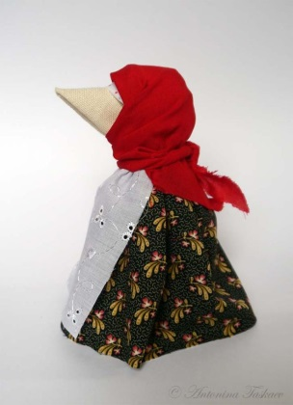Первую игрушку еще создал древний человек, когда лепил из глины горшок, а из остатков глины сделал дочке куклы, или тот, кто сделав копье, изготовил маленькое для сына. А сын и дочка выросли и сделали такие же своим детям. Однако, многие игрушки были вовсе не для игры. А для чего изготавливали игрушки? (в куклах люди воплощали богов, чтобы поклоняться просить у них милости, защиты. Они напоминали человека. Эти куклы заменяли собой человека в обрядах, служили оберегами от несчастий, плохой погоды, голода. Некоторые игрушки, такие как дудочки и свистульки, отгоняли злых духов, той же цели служили и погремушки.)

Народная игрушка есть в любой стране, и у каждой – свой национальный характер, потому что в игрушке отображается человеческая история. В России с давних пор самой распространенной игрушкой была тряпичная кукла.

-Давайте вспомним о том, что вы узнали о куклах. Это было ваше домашнее задание, и сейчас я предлагаю вам поделиться информацией друг с другом. (небольшие мини-доклады, подготовленные учащимися о народных куклах, традициях и обычаях, связанных с ними.

Во все времена девочки любили играть в куклы. Традиционной игрушкой в русских деревнях даже в самых бедных крестьянских семьях была тряпичная кукла. В иных домах их до ста штук накапливалось. Пока дети были маленькие, кукол им шили матери, бабушки, старшие сёстры. С 5 лет такую потешку уже могла делать любая девочка. Игрушки никогда не оставляли на улице, не разбрасывали по избе, а берегли в корзинах, коробах, запирали в ларчики.

-Часто куклу делали безликой. Как вы думаете, почему?

(Да, правильно, у тряпичных кукол нет лица. В старину куклам приписывали магическую силу: кукла должна была охранять от порчи того, кто с ней играл, а если сделать кукле лицо, в нее может вселиться злой дух и тогда она оживет и погубит ребенка).

-Большинство кукол на Руси были оберегами.

- Как вы думаете, для чего нужны были куклы - обереги?

(Конечно, они охраняли жилище от злых духов, защищали своих хозяев от болезней и недоброжелателей).

-У каждой куколки – оберега было своё предназначение.

1. В русской деревне широкое распространение имели самодельные тряпичные куклы. Их делали родители, либо сами дети. По древним поверьям считалось, что глаза, нос, рот рисовать нельзя, т.к. кукла с лицом приобретает душу и может навредить ребенку, а куклы без лица оберегали дом и очаг. Такие куклы передавались от матери к матери; они помогали своим хозяевам во время невзгод и спасали от нечистой силы.
2. Крестьянские куклы были очень простые, делались в основном из тряпок с помощью традиционных приемов. В каждой местности были свои способы изготовления. В Полтавской, Киевской, Черкасской областях делали кукол из куска белой ткани, клали посередине кусок ветоши и перетягивали суровой нитью для изготовления головы. Одевали на нее платок, а к концам скрутки привязывали разноцветные лоскутки. В Подмосковье кукол-пеленашек сворачивали из двух платков и перевязывали лентой. На Урале сворачивали валик из ткани, сверху клали вату и накидывали платок, из которого получались голова и руки. В любой самодельной игрушке отражались черты русских людей: они простые, жизнерадостные и мирные.
3. В русских семьях к куклам относились бережно. Передавали по наследству. Известно, что девочки, не игравшие в куклы, впоследствии были склонны к излишней мужественности. Между тем, строгое разграничение по полам, когда мальчикам дарят машинки, а девочкам- только куклы – это заблуждение. Замечено, что если мальчики играют в куклы, то это расширяет их кругозор и развивает способность легко воспринимать точку зрения другого человека. Поэтому играть в куклы очень полезно и современным мальчикам. Основным богатством в русской семье были дети. Нормой было растить от 3 до 5 детей. Отсутствие детей считалось тяжелым горем. Поэтому магические действия начинались еще с детства. Чем больше девочка играла с куклами и чем больше было у нее кукол, тем богаче на детей она была в замужестве. С этой же точки зрения связаны и все свадебные обряды: обсыпание житом, битье горшков( чем больше черепков, тем больше детушек).

Вот мы с вами и узнали о традициях, преданиях и обрядах, связанных с куклой. А сейчас прошу вас дать небольшую характеристику некоторым видам кукол, с которыми вы уже знакомы. ( на доске в столбик записаны название кукол, во время характеристики показ слайдов кукол со названиям)

«Неразлучники» - их дарили на свадьбу. Изготавливали из белой ткани, а оформляли контрастной нитью.

«Красота» - куклу делала перед свадьбой невеста, используя навыки вышивки, ткачества, плетения поясов и кружева. По одежде куклы судили о мастерстве хозяйки. Куклу выставляли на поднос со свадебным караваем, который пекла мать невесты.

«Берегиня» - самая красивая кукла, предназначалась для мира и покоя в доме.

«Домашняя масленица» - символизировала собой крепкий достаток и здоровое потомство молодой семьи. Считалась сильным оберегом жилища, выполняя заветы хозяев дома. Хранили ее в красном углу у входа в жилище.

«Перевертыш», или «девка-баба» - ее можно назвать куклой кукол, потому что содержит в себе две куклы. С раннего детства дети знали, чем отличается девичья одежда от женской благодаря этой кукле.

«Мокредина» - эта кукла-шестиручка, изображавшая женщину-крестьянку, работающую во время дождя, когда особенно тяжело работать и не хватает рук. Это обрядовая кукла. Женщины носили ее по деревне, а затем шли в лес и хоронили, украшая могилу цветами – считалось, что это избавит от несчастия.

«Сударушка» - ее мастерили без шитья, украшали вышивкой, жемчугом и даже золотом. Чаще всего одевали по образу казачки.

«На выхвалку» - шилась девочками до 12 лет и была экзаменом по шитью и рукоделию. Шили в основном во время Рождества и Великих постов, а после Пасхи гуляли по деревне, хвастались нашитыми куклами и слушали, что люди скажут об их рукоделии.

-А как можно назвать всех этих кукол одним словом и почему?

-А какие еще бы вы дали свои названия этим куклам?

-А почему названия кукол все добрые и ласковые? (ответы учащихся).

**3.Объявление темы занятия. Правила ТБ при работе с режущими инструментами.**

-Кто из нас не помнит народную потешку Сорока?!

(Педагог обращает внимание на несколько кукол Сорок, которые находятся на выставке).

-Наверное, это одна из первых забавных детских  игр, когда ваша маленькая ручка утопала в теплой маминой руке, где она водила своим пальцем по ладошке, а потом загибала каждый его пальчик,бережно целуя, и приговаривала:

Сорока-ворона

Куда летала?  
Гостей скликала,  
Каши им давала.

-Именно с этими детскими впечатлениями и связано появление сороки, которую я предлагаю сделать(педагог показывает несколько готовых образцов с выставки).

-Весна - время птиц мастерить да из ткани крутить.

*9(22) марта - Праздник "Сороки" - весеннее равноденствие.   Во второй раз начинают закликать Весну-Живу, обращаясь к Великой Богине:   
Благослови, мати,   
Ой, Лада мати,   
Весну закликати!   
Зиму провожати!*- Считается, что в этот день прилетают жаворонки и кулики. В этот день пекут из теста изображения жаворонков, обмазывают их мёдом, золотят им головы и крылья, а затем дарят своим родным и детям.

***«На Сороки день с ночью меряются».***

***«Зима кончается, весна начинается».***

Показ презентации «Жаворонки».

-Мы с вами запаслись тряпочками разноцветными, позвали подруженек - рукодельниц  - пора и к работе приступать! Наступает время и Сорок делать!

Педагог обращает внимание на куклу – образец.

-Это нешитьевая кукла. Никаких специальных приспособлений не нужно. Используется то, что есть у нас под руками – нитки и ткань. Изготовить ее совсем не сложно. Надо только знать принципы складывания ткани и закрепления их нитками.

-Делать таких кукол вы можете научить своих младших братьев и сестёр и разыгрывать с куклами сценки.

-Прежде чем приступить к работе. Давайте вспомним правила работы с режущими предметами- ножницами, которые сегодня нам пригодятся для работы:

***Техника безопасности при работе с ножницам****и*

*Храните ножницы в указанном месте в определённом положении.*

*При работе внимательно следите за направлением резания.*

*Не работайте с тупыми ножницами и с ослабленным шарнирным креплением.*

*Не держите ножницы лезвием вверх.*

*Не оставляйте ножницы с открытыми лезвиями.*

*Не режьте ножницами на ходу.*

*Не подходите к товарищу во время работы.*

*Передавайте закрытые ножницы кольцами вперёд.*

*Во время работы удерживайте материал левой рукой так, чтобы пальцы были в стороне от лезвия.*

-У каждого из вам есть необходимые инструменты и материалы. Постарайтесь в процессе работы быть обходительны друг с другом, внимательны в процессе работы и экономны в расходе материалов.

**4. Практическая работа. Поэтапное изготовление куклы.**

- Давайте посмотрим, что нам потребуется для изготовления русской потешки.

Воспитанницы рассказывают о том, что лежит на столе.

-Почему использовался красный цвет? (он обережный).

- У вас на столах есть и технологические карты изготовления сороки - вороны. Они вам помогут правильно изготовить куклу.

-Давайте проговорим этапы работы (согласно технологической карте – прил.1).

(Воспитанницы рассказывают о порядке выполнения работы).

- Каждую деталь куклы мы будем формировать при помощи витков красных ниток .

-Какая деталь одежды украшает куклу?

(фартук с тесьмою).

-его вы можете украсить по своему желанию. Используя тесьму, ленты, бусины.

-Куклу будем делать поэтапно. Помогайте друг другу, спрашивайте, если что – то не поняли. Звучит лёгкая музыка *(балалаечные наигрыши)*

Дети начинают пошагово делать русскую народную потешку «Сороку». Педагог постоянно обращает на особенности соединения деталей куклы, элементы одежды и верхнего головного убора потешки.

**Информационная карта**

**«Изготовление русской народной потешки Сорока»**

1.Вырезаем из плотной ткани 1 квадрат размером 20х20 см и скручиваем его неплотным жгутом.

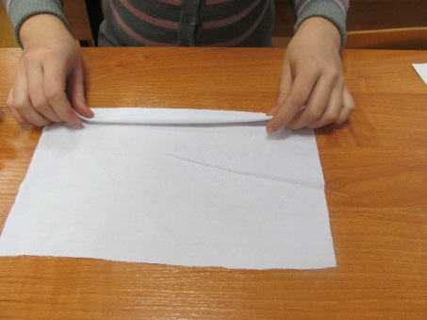 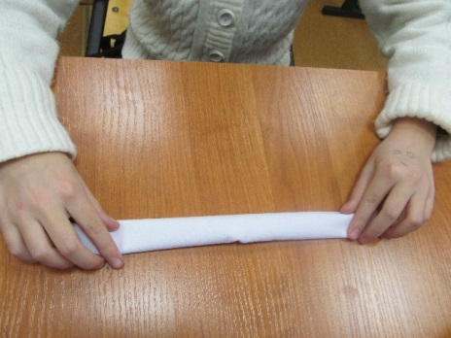

2.Жгут сворачиваем пополам и кладём на время под небольшой пресс, чтобы не раскрутился.

3.Вырезаем квадрат поменьше размером 10х10 см лучше серого или тёмно- серого цвета и сворачиваем его сначала по диагонали; а затем длинные стороны получившегося треугольника соединяем в центре и складываем пополам.

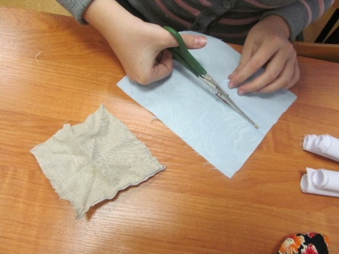 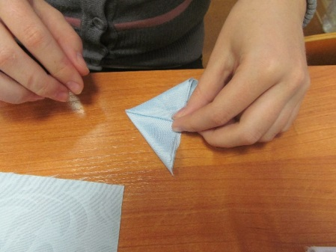

4.Берём готовое туловище – основу и вставляем получившийся клюв между двумя сторонами основы(где сгиб).Заматываем нечётным количеством витков белой ниткой.

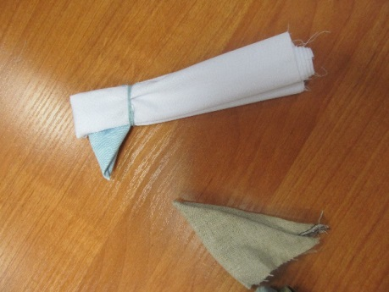 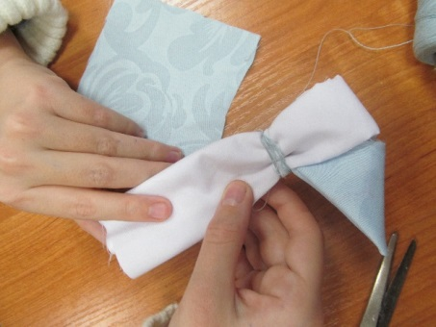

5. Вырезаем нижний платок из светлой ткани. Размер : 20х10 см и повязываем Сороке.

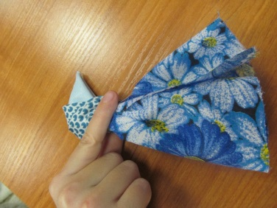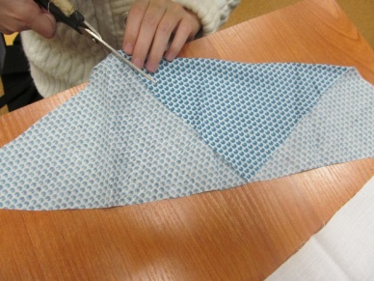 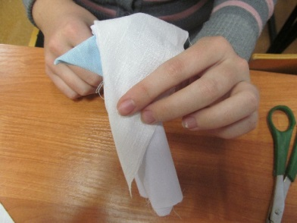

6. Берём х/б ткань «в цветочек» и вырезаем прямоугольник. Размер: 30х12 см – это будет юбка потешки. Собираем прямоугольник в произвольные складочки и приматываем красной нитью к основе – туловищу Сороки.

7.Из х/б ткани вырезаем фартук произвольных размеров и приматываем его спереди.

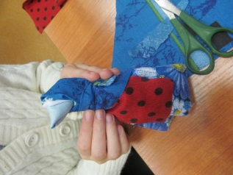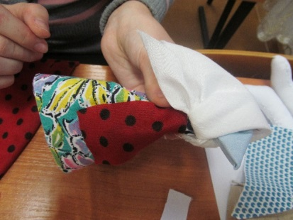 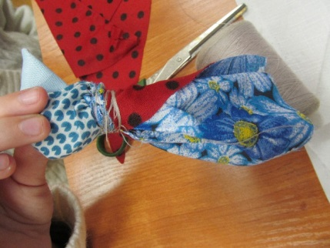

8. Вырезаем из яркой нарядной ткани верхний платок побольше первого и одеваем Сороке, делая перехлёст на шее, завязывая его сзади.

9. Наша Сорока готова!!!!

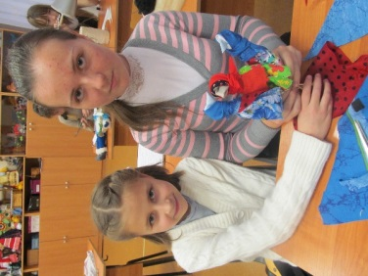 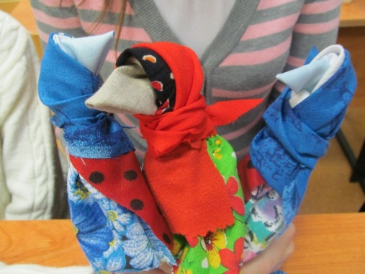

**4.Мини-выставка работ учащихся.**

Презентация и защита учащимися своих работ, анализ работы, выявления ошибок, оценивание.

**5.Рефлексия.**

Вот и подходит к концу наше занятие.

- Чем же вам запомнился наше занятие, что нового вы узнали?

-Давайте с вами вспомним, о каких куклах шла речь на нашем занятии?

-Почему этих кукол называют оберегами?

-Почему на куклах не рисовали лицо?

-А сейчас я хотела бы услышать ответ на вопрос, заданный в начале урока - почему именно эти слова, написанные на доске, стали смыслом нашего урока. (ответы учащихся).

-Какие впечатления у вас остались после прошедшего занятия, как бы вы охарактеризовали ваше отношение к нему. Выберите один из ответов на доске и скажите. ( на доске изображена таблица с ответами:

- я не все запомнил,

- мне не все понравилось,

- мне понравилось занятие,

- мне очень понравилось занятие, я могу поделиться информацией.)

-Я очень рада, что наше творческое занятие прошел в мирной обстановке. Я желаю вам всем, чтобы ваши обереги хранили вас и ваши дома в мире и покое.

**Список литературы и интернет-ресурсы:**

Котова И.Н., Котова А.С. Русские обряды и традиции. Народная кукла. – СПб.: “Паритет”, 2006. – 240 с.

Князева О.А., Маханева М.Д. Приобщение детей к истокам русской народной культуры. –СПб.: ДЕТСТВО-ПРЕСС, 2000.

Шайдурова Н.В. методические основы работы по ознакомлению с традиционной тряпичной куклой –Барнаул: АлтГПА, 2010

Традиционная народная кукла [электронный ресурс] – режим доступа: [http://tn-kukla.livejournal.com](http://tn-kukla.livejournal.com/)

**«Привет тебе, мой край родной!»**

Автор композиции : **педагог дополнительного образования МАУДО ДЮЦ «На Комсомольской» Леонтьева Наталья Владимировна.**

Композиция создавалась для участия учащихся студии театр кукол «Волшебники» в многожанровом фестивале учащихся **«Земля на крайнем** **западе России»**, посвящённом семидесятилетию Калининградской области.

**Цель:** Знакомство и разучивание поэтических произведений, посвящённых России и малой родине – Калининградской области.

**Развивающие задачи**: развитие выразительности речи, приобретение навыка публичных выступлений, развитие творческих способностей.

**Воспитательные задачи:** воспитание культуры чтения, формирование нравственного мировоззрения, патриотизма, любви к малой родине.

**Предварительная** **работа:**

- подбор стихотворных произведений по теме композиции, привлечение учащихся студии к подбору стихов

- составление сценария композиции

- распределение ролей

- музыкальное оформление композиции

- поиск пластического решения композиции

- репетиции

Выступление перед родителями и сверстниками.

Участие в первом этапе многожанрового фестиваля творчества учащихся «Земля на крайнем западе России» в библиотеке имени А. Леонова

Перспектива работы: участие во втором этапе многожанрового фестиваля творчества учащихся в Калининградском областном Архиве.

Участники композиции: учащиеся студии театр кукол « Волшебники».

**Сценарий**

**литературной композиции « Привет тебе, мой край родной!»**

Звучит мелодия песни « С чего начинается Родина».

На сцену выходят участники композиции.

На экране демонстрируется презентация, соответствующая тексту композиции и посвящённая Калининградской области.

Автор: учащийся студии компьютерной графики Максим Савич.

1-Мы родились и живем в самой молодом регионе России –Калининградской области, которая была образована 7 апреля 1946 года.

2- Главные герои этого праздника – участники штурма Кенигсберга, освободившие город от фашистских войск и первопроходцы, приехавшие из разных уголков Советского Союза на восстановление разрушенного войной края.

3 – Мы их называем – ветераны Калининградской области!

Листаю старый семейный альбом-

Лица родные, знакомые в нем,

Лишь по фото в альбоме

Прабабушек, прадедушек знаю,

В сорок шестом поселились они в этом крае,

Одни трудились в Советске, другие в Балтийске,

Города из руин поднимая.

Я ими горжусь, не забываю!

4 –Фотографию прадеда своего я храню,

Хоть его я не знал, но очень люблю,

Он фронтовик, воевал как герой,

А после войны был фронт трудовой…

Вместе с другими восстанавливал Калининград,

Чтобы стал он красив, как город-сад!

5 –Вот такая история в лицах

В наших альбомах хранится!

Всем ветеранам области

Спасибо за подвиг, спасибо за труд,

Имена их в истории края живут!

6-«В славном сорок пятом

Он пришел солдатом

К берегам Прибалтики

Русский человек,

И сказал: « Довольно!

Чтобы не быть войнам

Пусть земля российская

Будет здесь навек!»

7 – Москвичи, куряне,

Псковичи, смоляне,

Они в труде не ведали

Никаких преград!

Отдыха не знали,

Из руин подняли

Новый русский город

Наш Калининград!» **(В. Колбасенко )**

8- Так наша область родилась

И мы все здесь живем,

Это наш любимый край,

Его мы родиной зовем!

9 – «Привет тебе, мой край родной,

С твоими темными лесами,

С твоей великою рекой,

И неоглядными полями!

Привет тебе, народ родимый,

Герой труда неутомимый,

Среди зимы и в летний зной,

Привет тебе, мой край родной!» **(С. Дрожжин)**

10 - Ты посмотри на карту,

На Запад всей страны,

Там очертанья наши

Едва-едва видны.

А мы вам честно скажем:

Здесь жить бы каждый рад,

Все: Мы область называем

Страна Калининград!

- Я!

-Ты!

-Он!

-Она!

Все: Вместе – целая страна!

1- Мы - ребята молодцы!

2- Мы - Калининградцы!

Вместе: Потомки великой Победы,

завоёванной нашими дедами!

3- Посмотри скорее, друг,

Что находится вокруг?

Море серо – голубое,

Солнце яркое такое!

4 - Шумит балтийская волна,

И дарит нам янтарь она.

5- Поля, реки и луга,

В небе радуга – дуга!

6 - Природа края все дает,

Что нужно нам из года в год!

7 - Дает необходимые самые

Полезные ископаемые!

А на полях, лугах растет

Все, чем питается народ!

8- У нас есть Куршская коса-

Гордость края и краса!

9 - Город наш прекрасный, дивный,

Он современный, но старинный!

10 - Философ Кант здесь проживал,

Университету имя дал!

1- Я здесь родился и живу

И очень город свой люблю!

Вместе: Он, конечно, лучший самый,

ведь России здесь начало!

2- «Когда восходит солнце над Камчаткой,

И занимается заря над Сахалином –

Здесь море лижет в сумерках украдкой

В янтарных пронизях сверкающую тину.

Калининград не глушь, не заграница,

Здесь не конец России, а начало…

Мне здесь когда-то посчастливилось родиться,

И малой родины моей крепки причалы!

3 -Как будто великаны - часовые ,

Прижались к пирсу корабли стеною,

Застыли краны, вытянувши выи,

И режут воздух чайки над волною.

Здесь, как и всюду – то дожди косые,

То солнца луч взбодрит песчаный берег,

И люди так же, как по всей России,

Живут, работают, надеются и верят.

4 -По-над полями вольно и неброско

Здесь в сентябре порхают паутинки,

И также сыплют золото березки,

Как в среднерусской крохотной глубинке.

И пролетая города и веси,

В лазурной выси клином величальным,

Здесь журавли пронзают поднебесье

Таким же звоном, светлым и печальным.

5 - И пусть вдали полоской темно-синей,

Как не тускневшая от времени награда,

Как символ русской доблести и силы,

Кусочком славы доблестной России

Горит в веках звезда Калининграда!» **(А. Иванов)**

6- «Тучны наши нивы,

Широки заливы,

У воды Балтийской

Встали краны в ряд,

И к родным причалам,

Путь, пройдя немалый,

С рыбой из Атлантики

Корабли спешат!» **(В. Колбасенко)**

7 – «Просторы бескрайние, синие,

Как бездна морская волна!

Балтийское море синее

Штормит и бушует с утра.

Оно неспокойно и хмуро

В осенние хмурые дни,

Но это не страшно ребятам,

Которые в море ушли!

8 – Там парни сильны и отважны,

И это не первые дни,

Когда они в море выходят,

Чтоб силой померяться с ним!

Мы знаем, они не струсят,

Не бросят штурвала из рук,

И этим надо гордиться

Балтийскому моряку!» **(В. Смирнов)**

9 - «Вот он край,

Где тебе посчастливилось

Жить и родиться:

Самый западный берег

Великой российской земли.

Здесь под грохот прибоя

Летят перелетные птицы,

На свет маяка возвращаются в порт корабли.

10 – Ты узнай этот край –

Здесь с лихой непогодою споря,

Цепко держатся дюны

За корни балтийской сосны.

Здесь прозрачное солнце

Встает, как янтарик, из моря,

И ледник нам на память

Оставил свои валуны.

1 – Ты люби этот край –

Здесь живут настоящие люди,

Что умеют работать,

И землю, и море любя.

Ты храни этот край,

Пусть цветущим и мирным он будет,

Навсегда пусть останется

Домом родным для тебя!» **(Н. Зверева)**

2- «Здесь теплое поле наполнено рожью,

Здесь плещутся зори в ладонях лугов,

Здесь златокрылые ангелы божьи

По лучикам света сошли с облаков.

И землю водою святой оросили,

И синий простор осенили крестом,

И нет у нас Родины, кроме России –

Все: Здесь мама, здесь храм, здесь

Отеческий дом!» **(Петр Синявский)**